分类号：TP181 密级：待确认
UDC：004.8 编号：待确认

博士后研究工作报告

大模型基础设施关键技术研究与工程实践
MoE 专家部署与集群请求路由的负载均衡

陶 壮
华为上海博士后工作站
研究工作起止时间：2025年1月6日—2027年1月5日
报告提交日期：2026年9月18日

大模型基础设施关键技术研究与工程实践
MoE 专家部署与集群请求路由的负载均衡
Key Technologies and Engineering Practice for Large Language Model Infrastructure
Load Balancing for MoE Expert Placement and Cluster Request Routing

博士后姓名：陶壮
工作站：华为上海博士后工作站
招收方式：工作站独立招收
合作高校及流动站：无
学科专业：数学
企业导师：邓磊
研究工作起止时间：2025年1月6日—2027年1月5日
报告提交日期：2026年9月18日
培养方式：独立培养

摘 要
大模型推理的高效部署面临MoE专家负载不均与多套预填充/解码（P/D）分离后端请求分配不均等挑战。本文围绕资源约束下的专家部署与缓存亲和感知的请求调度展开研究。在专家部署方面，构建联合刻画副本数量、设备容量与物理放置的优化模型，明确区分最大单副本负载与最大设备负载。基于阈值可行性判定，证明在工作量固定、副本成本相等、负载均匀分担及副本数具有整数上限的条件下，堆式分配可取得最大单副本负载最小化子问题的最优解；结合整数规划、下界与反例分析设备放置问题，并讨论预算交换与动态调整的收益门槛。在请求调度方面，以保留或解除会话绑定为核心决策，将排队等待、P/D两端缓存复用、有效处理速率与切换开销统一纳入时间代价模型，分析两种路由算法，推导两动作决策阈值及预测误差有界条件下的条件期望收益保证。利用并行队列模型解释排队等待与固定服务时间分布下的静态分流机制，并通过会话工作量偏斜与缓存反馈分析其适用边界。在验证方面，采用有限枚举与数值检查核对公式及实现，通过多套P/D分离后端的离散事件模拟比较两种路由算法，并利用专家并行负载均衡（EPLB）模拟分析专家布局与动态调整的时延取舍。在系统应用方面，OmniPlacement的公开组件消融结果揭示了吞吐量、生成时延与首次响应时延之间的权衡。算法一已应用于实际服务，在内部集群验证中将首Token时延（TTFT）降低10%，并通过验收；算法二则获得了理论分析与模拟验证的支持。

关键词：混合专家模型；专家部署；组合优化；排队论；请求路由

Abstract
Efficient deployment of large language model inference faces challenges such as imbalanced expert workloads in mixture-of-experts (MoE) models and uneven request allocation across multiple prefill/decode (P/D)-disaggregated backends. This work investigates resource-constrained expert deployment and cache-affinity-aware request scheduling. For expert deployment, we formulate an optimization model that jointly captures replica counts, device capacities, and physical placement, explicitly distinguishing the maximum per-replica load from the maximum per-device load. Through threshold-based feasibility analysis, we prove that a heap-based allocation algorithm optimally solves the maximum per-replica load minimization subproblem under fixed workloads, equal replica costs, uniform load sharing, and integer upper bounds on replica counts. We further analyze device placement using integer programming, lower bounds, and counterexamples, and examine the benefit thresholds for budget reallocation and dynamic adjustment. For request scheduling, we use the decision to retain or release session binding as the primary control action. We incorporate queueing delays, cache reuse at both the prefill and decode stages, effective processing rates, and switching overhead into a unified time-cost model. We analyze two routing algorithms and derive a decision threshold between the two actions, together with conditional expected-gain guarantees under bounded prediction errors. A parallel-queue model explains queueing delays and static traffic splitting under fixed service-time distributions, while session workload skew and cache-induced feedback clarify its applicability limits. Finite enumeration and numerical checks validate the formulas and implementations. Discrete-event simulations compare the two routing algorithms across multiple P/D-disaggregated backends, while expert parallel load balancing (EPLB) simulations examine the latency trade-offs associated with expert placement and dynamic adjustment. At the system level, publicly reported component ablation results for OmniPlacement reveal trade-offs among throughput, generation latency, and time to first token (TTFT). Algorithm 1 has been deployed in a production service, achieving a 10% reduction in TTFT during internal cluster validation and passing acceptance testing. Algorithm 2 is supported by theoretical analysis and simulation-based validation.
Keywords: mixture-of-experts models; expert placement; combinatorial optimization; queueing theory; request routing

目 次
1 绪论 1
1.1 前言 1
1.2 大模型 MoE 模块的部署背景 2
1.2.1 从稠密前馈网络到稀疏专家计算 2
1.2.2 专家并行中的分发与汇聚 2
1.2.3 激活偏斜如何转化为设备瓶颈 4
1.2.4 物理副本与动态调整的研究边界 5
1.3 多套 P/D 分离模型服务的部署背景 5
1.3.1 一次请求的预填充与解码过程 5
1.3.2 从单套分离部署到多个服务后端 6
1.3.3 缓存复用为何改变路由代价 7
1.3.4 会话保留与切换的核心矛盾 8
1.3.5 与模型内部负载均衡的关系 9
1.4 研究问题与评价目标 10
1.4.1 资源约束下的专家部署问题 10
1.4.2 多P/D后端中的会话路由问题 10
1.4.3 两类问题的共同方法与不同假设 11
1.5 研究内容与主要贡献 12
1.6 研究目标与完成情况 12
1.7 论文组织 13
2 相关研究与理论基础 14
2.1 MoE模型与稀疏计算研究 14
2.1.1 稀疏专家模型的发展 14
2.1.2 模型负载控制与部署负载均衡 14
2.2 专家部署与执行系统研究 15
2.2.1 执行并行与通信优化 15
2.2.2 专家复制与受约束放置 15
2.2.3 本文与现有专家部署方法的关系 16
2.3 并行调度与离散优化基础 16
2.4 自回归服务与P/D分离研究 17
2.4.1 批处理和缓存管理 17
2.4.2 分离部署的资源配置与状态传输 17
2.4.3 部署优化与入口路由的边界 18
2.5 缓存感知路由与会话调度研究 18
2.5.1 前缀复用与分布式请求选择 18
2.5.2 在途迁移与后续请求切换 19
2.5.3 随机选择和延迟观测 19
2.6 排队论与凸优化基础 20
2.7 现有研究评述与本文定位 21
3 MoE 专家部署的系统模型与问题定义 22
3.1 研究场景与建模假设 22
3.2 激活工作量与物理副本 23
3.3 预算与设备容量约束 25
3.4 两个优化尺度与分阶段求解 25
3.5 联合部署问题 26
3.6 多层资源与拓扑因素 27
3.7 本章小结 27
4 专家副本分配与部署算法 28
4.1 分阶段算法框架 28
4.2 堆式副本分配与最优性 28
4.3 固定副本的受约束放置 30
4.4 两阶段目标不一致的反例 31
4.5 保持预算的副本交换 32
4.6 放置可行性与拓扑置换 33
4.7 算法复杂度 34
4.8 动态候选的触发与筛选 34
4.9 考虑切换成本与误差的动态门槛 35
4.10 本章小结 36
5 会话保留与切换的请求调度算法 37
5.1 系统结构与主要决策 37
5.2 算法一：会话优先与低负载选择 39
5.2.1 观测误差与候选集合 41
5.3 算法二：按成本决定会话保留或切换 42
5.3.1 算法二的决策对象 42
5.3.2 从两个动作的代价推出阈值 42
5.3.3 算法二的简化判据 43
5.3.4 阈值结构与算法优势 45
5.4 计入预测误差的稳健切换 45
5.5 实际缓存命中与服务代价 47
5.5.1 复用状态与统计口径 47
5.5.2 命中率与服务时间分布 49
5.6 多后端结构与排队参照模型 50
5.6.1 工作量递推与单后端公式 52
5.7 固定服务分布下的静态分流参照 53
5.7.1 优化问题 53
5.7.2 边际代价与条件最优性 54
5.8 会话负载偏斜与算法复杂度 55
5.8.1 观测与计算成本 56
5.9 路由与缓存状态的反馈 56
5.10 本章小结 57
6 算法性质的数值验证与时延模拟 58
6.1 验证问题与方法 58
6.2 副本分配的精确枚举 58
6.3 排队模型的负载敏感性 59
6.4 异构后端的分流比较 60
6.5 最优性条件与在线门槛检查 61
6.6 缓存命中率与排队耦合的数值核验 62
6.7 会话保持与切换的阈值核验 63
6.8 多套1P1D后端的请求时延模拟 63
6.8.1 服务拓扑与时延计算 63
6.8.2 负载、缓存与公平比较 64
6.8.3 模拟结果与分析 66
6.9 EPLB部署与动态调整的模拟复现 68
6.9.1 复现对象与计算方法 68
6.9.2 结果与动态调整的取舍 69
7 系统实现与应用结果 71
7.1 算法与系统的对应关系 71
7.2 OmniPlacement 的离线与运行时实现 71
7.3 OmniPlacement 的运行与复现 72
7.4 LiteLLM 路由的实现 73
7.4.1 路由状态与后续分析 74
7.5 LiteLLM 的运行与复现 75
7.5.1 缓存服务模型的测量与验证 75
7.6 性能指标 76
7.7 OmniPlacement 组件消融 76
7.8 网关内部集群验证与验收 78
7.9 复现范围与本章小结 78
8 总结与展望 79
8.1 研究结论 79
8.2 研究局限 80
8.3 后续研究 80
致谢 81
参考文献 82
附录 A 代码与实验复现说明 85
A.1 独立代码目录与运行环境 85
A.2 数学核验与模拟器检查 85
A.3 时延结果与复现范围 86
附录 B 主要命题的假设 87
个人简历与成果目录 88
个人简历 88
博士期间发表的论文与重要科研成果 88
博士后期间发表的论文与重要科研成果 88
永久通信地址 89

插图目录
图 1.1 MoE逻辑计算与专家并行的物理执行 3
图 1.2 多套P/D分离后端中的集群级请求选择 7
图 3.1 MoE专家副本分配与设备部署的两个决策 23
图 5.1 多后端请求调度与会话保留或切换 38
图 5.2 算法一：会话缓存复用与输入形态驱动的路由 40
图 5.3 算法二：会话保留与切换的成本决策 44
图 5.4 多条独立队列与一条公共队列的区别 51
图 6.1 多套1P1D后端下两个路由算法的TTFT 67
图 6.2 EPLB布局与动态调整的模拟结果 70
图 7.1 网关请求路径与负载状态支撑 73

表格目录
表 1.1 两类研究问题的决策对象 11
表 1.2 研究目标与实际结果的对应关系 13
表 2.1 专家部署与执行方法的比较 16
表 2.2 P/D服务与请求调度方法的比较 20
表 3.1 主要符号与定义 24
表 4.1 两种副本分配的合法设备布局 31
表 5.1 请求路由的主要符号 39
表 6.1 专家副本与放置的数值检查 59
表 6.2 M/G/1 模型中的归一化平均等待 59
表 6.3 三后端算例的分流与平均响应时间 60
表 6.4 排队分流与在线条件的数值检查 61
表 6.5 两态命中率改变服务矩与平均等待 62
表 6.6 两端缓存与处理速率改变会话选择 63
表 6.7 请求路由模拟的主要设置 65
表 6.8 算法一与算法二的模拟TTFT 66
表 6.9 EPLB模拟的单层平均时延 69
表 7.1 方法与实现、结果的对应关系 71
表 7.2 OmniPlacement 组件消融结果 77
表 B1 理论结论与适用条件 87

缩略语与符号说明
缩略语或符号 | 含义
MoE / EP / EPLB | 混合专家模型 / 专家并行 / 专家并行负载均衡
P / D | Prefill / Decode，预填充 / 解码
TP / DP | 张量并行 / 数据并行
TTFT / TPOT | 首 token 时延 / 输出每 token 时间
E2E / p99 / SLO | 端到端完成时间 / 第99百分位 / 服务等级目标
QPM / QPS | 每分钟完成请求数 / 每秒完成请求数
OTT / TTT | 输出 token 吞吐 / 总 token 吞吐
FCFS / M/G/1 | 先到先服务 / 泊松到达、一般服务时间的单服务台队列
KV / APC / SDK | 键值缓存 / 自动前缀缓存 / 软件开发工具包
E、N_{d}、R、S | 专家数、设备数、额外副本预算、总实例数
a、r、x、q | 专家工作量、副本数、放置变量、预测设备负载
Q_{i}、i₀、ℛ_{i} | 路由比较量、原后端索引、窗口请求集合
Λ、λ_{i}、ρ_{i} | 总到达率、后端到达率、后端利用率
m_{i}、b_{i} | 缓存作用后的服务时间一阶矩与二阶矩
τ、Δ、η、κ | 触发阈值、负载改善裕度、时间误差、改派成本

1 绪论

1.1 前言
大模型推理是将训练后的模型转化为面向用户服务的关键环节。与面向固定数据集的离线处理不同，在线推理服务需要持续接收输入长度、到达时间和上下文状态各异的请求，并在有限的计算、存储与通信资源下完成响应。因此，系统的服务能力不仅取决于模型单次计算的效率，还取决于工作负载在设备与后端之间的分配方式。当部分设备或后端出现拥塞，而其他资源仍有余量时，系统瓶颈往往不再只是资源总量不足，还包括负载分布与资源配置之间的不匹配。此时，单纯增加总算力未必能够有效缩短请求等待时间。
这一问题在模型内部的混合专家部署和服务入口的多后端调度中尤为突出。
在模型内部，Transformer通过注意力机制和前馈网络处理序列表示[1]，混合专家（Mixture-of-Experts，MoE）结构则将部分前馈网络替换为由路由机制按输入选择的多个专家[2,3]。每个token仅激活其中一部分专家，使模型能够在扩大总参数规模的同时控制单次激活的计算量。然而，稀疏激活并不意味着工作负载均匀分布：不同专家的激活频率可能存在差异，并随输入变化；专家副本的数量及其物理放置又进一步决定了工作负载如何分布到各个设备。因此，如何在副本预算和设备容量等约束下配置专家副本并安排物理放置，将稀疏计算转化为稳定的并行执行能力，是部署阶段需要解决的重要问题。
在服务入口，一次自回归推理请求通常包含预填充（Prefill，P）和解码（Decode，D）两个阶段，分别负责处理已有输入和逐步生成输出。两阶段在计算形态、持续时间和资源需求上存在差异。DistServe与Splitwise等研究据此将预填充和解码部署到不同资源上，以便分别配置容量与并行策略[4,5]。当多套P/D分离后端共同承接请求时，入口调度还需要决定请求进入哪套后端，以及已有会话是否继续保留原有绑定。此时，仅依据后端负载进行分流并不足以判断请求的实际完成代价：保留会话绑定可能有利于复用已有缓存，却也可能延长排队等待；切换后端可能缓解等待，但可能损失缓存复用收益并引入额外开销。因此，请求调度需要综合考虑排队等待、P/D两端缓存复用、处理能力与切换成本。
本文围绕上述两类场景，研究资源约束下的专家部署与缓存亲和感知的请求调度。在模型内部，以专家副本数量和设备放置为决策对象，分析副本负载与设备负载之间的关系，研究资源约束下的负载均衡问题；在服务入口，以请求目标后端及会话绑定的保留或切换为决策对象，研究负载状态与缓存复用共同影响下的在线调度问题。两类问题分别作用于模型执行层和服务调度层，共同关注如何通过合理分配工作负载提高资源利用效率，并减少负载不均造成的服务延迟。本章随后介绍相关场景的计算过程与主要瓶颈，明确研究问题及研究内容；具体算法、理论分析与实验验证将在后续章节展开。

1.2 大模型 MoE 模块的部署背景

1.2.1 从稠密前馈网络到稀疏专家计算
在典型 Transformer 层中，注意力模块聚合上下文信息，前馈模块对每个 token 的隐藏表示进行变换。稠密前馈网络对所有 token 使用同一组参数；稀疏 MoE 则设置多个专家网络，由门控根据当前隐藏表示选出少量专家执行。这里的“专家”是具有各自权重的子网络，并不意味着预先由人工指定了领域分工。以 Mixtral 为例，门控在每层为每个 token 选择两个专家，并对其输出加权组合[6]。
令 h 为进入某一 MoE 模块的 token 表示，S_{k}(h) 为门控选出的 k 个逻辑专家，g_{e}(h) 为对应组合权重，F_{e} 为专家变换，则路由专家部分的输出写为：
$y(h) = \sum_{e ∈ S_{k}(h)}{g_{e}(h)F_{e}(h)}$ (1.1)
式（1.1）描述逻辑计算，不规定专家位于哪台设备，也不规定同一专家保存几份物理副本。若模型含始终执行的共享专家，其贡献应按模型定义另行加入。本文的副本分配主要针对可复制的路由专家；共享分支和注意力等公共计算会消耗资源，在比较实际时延时仍需考虑。
稀疏激活减少了每个 token 必须执行的专家计算，却不会使其余专家权重从部署系统中消失。服务系统仍需要保存并能够访问完整模型所需的参数。因而，“总参数很多但每次只激活少量参数”同时带来两种要求：足够的参数存储容量，以及能够承接不均匀激活需求的执行布局。这也是训练得到可用模型以后，仍然需要研究专家部署的原因。

1.2.2 专家并行中的分发与汇聚
当专家权重不能或不适合全部放在单台设备上时，可采用专家并行，将不同专家部署到不同 rank。一个 rank 是参与并行执行的逻辑进程单位，其与芯片和物理节点的对应关系由具体部署决定。专家并行也可以与张量并行等方式组合，后者进一步拆分单个计算或参数张量。二者的划分对象不同，不能把专家数、rank 数和物理节点数直接等同。
图1.1给出了单层计算的简化路径。输入首先经过模型门控，产生逻辑专家编号和组合权重；系统根据逻辑专家到物理副本的映射组织 token 分发；各设备执行本地专家；随后将结果返回并按门控权重汇聚。分发与汇聚通常涉及跨设备通信，可通过 all-to-all 或针对稀疏路由优化的通信实现完成。DeepSpeed-MoE、Tutel 和 Lina 分别从执行系统、动态并行及通信调度角度研究这条路径[7,8,9]。
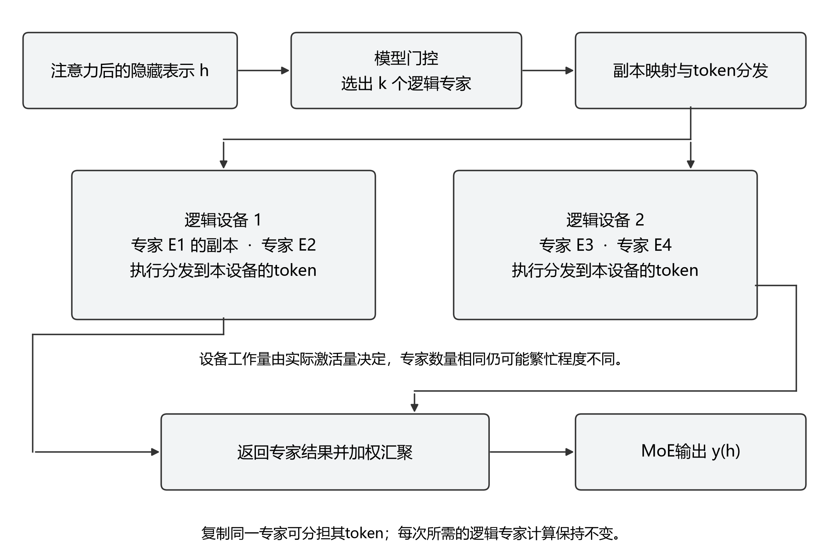
图 1.1 MoE逻辑计算与专家并行的物理执行
图注：图中以四个逻辑专家、两台逻辑设备表示分发与汇聚关系，专家数与选中分支仅用于说明流程。残差、归一化和共享专家分支省略。模型门控决定计算内容，部署映射决定这些计算在哪里执行。
在一次同步执行中，某台设备处理完自身工作，不代表整个 MoE 模块已经完成。若下一阶段需要等待相关专家结果，繁忙设备就可能位于关键路径，其他设备的剩余算力无法自动补上该设备的积压。因此，设备工作量最大值具有明确的优化意义。与此同时，通信拥塞、批大小与计算通信重叠也会改变关键路径；工作量均衡是可分析的代理目标，实际时延仍需测量。

1.2.3 激活偏斜如何转化为设备瓶颈
专家激活取决于请求内容、层位置和当前 token 表示。在线窗口中的输入组合会变化，同一模型在不同窗口中的热点专家也可能不同。训练阶段控制专家使用分布，有助于模型学习与训练效率，但并不等价于每个在线窗口的物理设备都均衡。尤其在解码阶段，一个请求每轮新增的 token 数较少，短窗口内的统计波动不能简单用长期平均值代替。
设备上的专家数量相同，只能说明权重实例数相近。例如，四个专家在一个统计窗口中的工作量为24、16、8、8，两台设备各容纳两个专家。若前两个专家放在一起，两台设备的工作量为40和16；若分别搭配一个低负载专家，则为32和24。总工作量与专家数量均未改变，最大设备工作量却发生变化。这一教学算例说明，部署问题涉及工作量的组合，而不只是专家编号的均匀划分。
仅重新排列专家也有局限：一个极热专家即使单独放置，仍可能限制所在设备。复制该专家的权重并把其 token 分到多个副本，可以分散热点，但增加副本会占用额外槽位和显存。若预算固定，给某个专家增加副本意味着其他专家可用的冗余资源减少。副本数决定单副本压力，副本与其他专家如何共同放置又决定设备压力，两者不能割裂评价。
网络拓扑进一步限制可获得的收益。把热点分散到更多设备，可能改变跨节点传输量；把通信集中到局部节点，又可能加重节点内计算压力。本文先在明确的容量和均匀分担条件下研究计算工作量，再讨论拓扑和运行成本的影响，避免将工作量下降直接解释为相同比例的端到端加速。

1.2.4 物理副本与动态调整的研究边界
部署侧复制的是同一逻辑专家的权重，不是训练新的专家。对一个 token 所需的某次专家计算，选择其中一个等价副本执行，再按原逻辑汇聚结果；这与让同一 token 额外执行多个不同专家有本质区别。比较布局时应固定门控结果、模型参数、设备资源和副本预算，使性能差异能够归因于物理执行安排。
静态排布利用给定统计生成布局，适合负载分布相对稳定的阶段；动态调整根据后续观测更新副本或位置，能够回应热点变化，却需要承担权重装载、映射更新和同步开销。短暂热点未必值得追逐，过去窗口的均衡方案也未必适合下一窗口。因此，算法既要回答“什么布局较好”，也要回答“什么情况下值得切换布局”。
本文将该场景提炼为两个相互关联的层次：先确定有限预算下各专家应有多少副本，再确定副本在设备上的可行组合。静态目标与动态收益门槛分别建模，后续用精确子问题、下界和反例分析启发式方法的能力与限制。

1.3 多套 P/D 分离模型服务的部署背景

1.3.1 一次请求的预填充与解码过程
对于自回归生成，请求到达时已有一段输入上下文。预填充阶段（Prefill，P）处理这段输入并建立后续计算所需的状态；解码阶段（Decode，D）在已有上下文基础上逐步产生新的 token。两阶段使用同一模型的相应计算能力，区别在于处理的数据形态和调度方式，不是将模型前半部分交给 P、后半部分交给 D。
常见工作负载下，较长输入的预填充包含较大的矩阵运算，解码单请求每轮处理的新 token 较少，并持续访问模型参数和历史 KV 状态。批处理能够提高解码阶段的资源利用，但批大小、上下文长度和并行配置会改变瓶颈，不能把“P偏计算、D偏访存”当作所有配置下不变的定律。Orca 从迭代粒度组织请求执行，Sarathi-Serve 通过分块预填充控制两阶段交织时的干扰[10,11]。
用户对两个阶段的感受也不同：TTFT 衡量从请求提交到首个输出 token 到达的时间；后续 token 间隔影响生成是否流畅；端到端时间则直到请求全部完成。长输入主要增加预填充需求，长输出会持续占用解码资源。仅用“正在执行多少个请求”描述负载，会把计算需求差异很大的请求视为相同。

1.3.2 从单套分离部署到多个服务后端
P/D 分离把预填充与解码放到不同的执行资源上，并通过 KV 状态传输连接两个阶段。它使两侧可以独立配置实例数、并行方式或设备类型，同时引入传输和阶段衔接开销。DistServe 强调在 TTFT 与 TPOT 约束下配置两阶段资源，Splitwise 进一步研究与阶段特征匹配的硬件配置[4,5]。分离是否有益取决于请求结构、网络和资源配置，不能仅凭架构名称推断性能。
本文所说的“多套 P/D 后端”，指服务入口后存在多个可独立选择的推理服务单元，每个单元内部具有 P 资源池、D 资源池及相应的状态传输路径。P 与 D 的实例数不必相等，也不要求固定一对一配对。后端是网关可寻址的逻辑服务边界，不预设其等于一台机器或一张卡。本文以这一部署形态解释集群级路由问题，不依赖固定的生产拓扑规模。
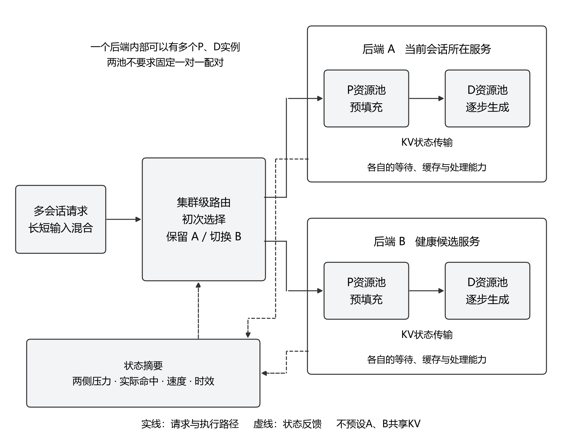
图 1.2 多套P/D分离后端中的集群级请求选择
图注：实线表示请求进入后端及后端内部P到D的执行路径；虚线表示供路由使用的状态摘要。每个资源池可以包含多个实例，池内请求调度与P/D配对不由图中的网关直接决定。图示不假设后端A和B自动共享或迁移KV缓存。
如图1.2所示，网关先选择后端，后端内部再完成 P 实例选择、D 资源分配和生成。两级决策互相影响：入口把过多长输入送入某个后端，会增加其 P 压力；把大量长输出集中到同一后端，则可能持续占用 D 资源。即使总请求数接近，各后端的首 token 等待和后续生成速度仍可能不同。

1.3.3 缓存复用为何改变路由代价
KV cache 保存注意力计算中的键和值状态，使后续生成无需重复计算全部历史表示。跨请求的自动前缀缓存（APC）进一步复用与已有请求相同的可缓存前缀。其收益主要来自减少重复预填充计算，不代表新增输出 token 的解码计算被全部省去[12,13]。P/D 分离中的 KV 传输用于连接当前请求的两个阶段，APC 则利用历史状态减少当前请求的计算；二者使用相关状态，但功能和成本不同。
多轮会话通常会再次携带部分历史上下文，因而继续访问原后端可能获得复用机会。但会话标识相同不足以保证命中：缓存可能已被淘汰，提示模板或前缀可能变化，后端内部还可能把请求分给无法访问原缓存的实例。反过来，不同会话如果共享相同且允许复用的前缀，也可能命中缓存。因此，保留会话绑定是影响命中的策略，实际可复用长度才是计算代价的直接因素。
对每个候选后端，都需要分别估计当前请求能复用多少输入 token，以及为访问这些缓存需要付出什么代价。集群窗口的命中率只能提供统计信息，不能自动当成该请求的命中概率；KV占用率更不能替代命中率。若 APC 与另一种 KV 复用机制覆盖同一段前缀，建模时还应避免把同一份节省计算两次。第5章将进一步区分命中事件、复用长度与token加权统计。
本地缓存、分布式缓存池和显式状态迁移对应不同成本结构。Mooncake 研究以分布式 KV 存储和调度组织 P/D 分离服务[14]；具备这种能力的系统可能在其他位置取得缓存，但仍需计入查找和传输代价。本文的网关级模型不预设跨后端缓存已经共享，而是把目标端实际可访问的缓存和额外切换开销纳入比较。

1.3.4 会话保留与切换的核心矛盾
设已有会话绑定在后端 A，另一个健康后端 B 当前等待较短。继续选择 A，可能保留较高的缓存复用收益，却需要承受 A 的拥塞；切换到 B，可能减少等待，却增加重复预填充、状态获取或服务速度差异带来的成本。因而，判断 B 是否“更空闲”只是决策输入，真正需要比较的是同一个请求在两个动作下的总目标代价。
这一比较在 P/D 分离环境中必须统一时间边界。在无阶段重叠的串行参照下，当前请求的端到端完成时间可按下式分解：
$T_{E2E}=W_{P}+C_{P}+K_{PD}+W_{D}+C_{D}+O$ (1.2)
其中 W_{P}、W_{D} 是两阶段等待，C_{P}、C_{D} 是相应执行时间，K_{PD} 是两阶段之间的 KV 传输与衔接时间，O 是其他不重复计入的开销，各项均以秒计。该式用于说明成本来源；若执行、传输或等待存在重叠，应按实际关键路径计算，不能重复相加。缓存会改变 C_{P}，也可能改变状态获取成本，后端资源和请求组合则共同影响等待与执行时间。
若目标是 TTFT，只应计入首 token 返回之前的路径。首 token 由哪侧生成、何时对外返回，决定 KV 传输及 D 侧等待是否进入该指标；不能把式（1.2）的全部项直接称为 TTFT。第5章采用的等待加未复用预填充时间，是在公共后续成本能够相消或已并入比较量时的简化形式；当 D 侧或传输成本存在明显差异时，需要将差异一并计入。
例如，在预填充速度均为每秒1000个token、输入1000个token且其他成本相同的教学条件下，A等待0.6秒、可复用80%的输入，目标成本约为0.8秒；B等待0.1秒但完全未命中，约为1.1秒。B虽然等待更短，切换仍不合算。若B也能复用90%的输入，则其成本约为0.2秒，决策随之改变。这说明两端实际命中情况与等待同样重要，不能用“同一会话”或“最短队列”独立决定。

1.3.5 与模型内部负载均衡的关系
MoE 和 P/D 分离属于不同维度：MoE描述模型层内如何选择专家，P/D分离描述推理阶段如何部署。同一个 MoE 模型可以在预填充和解码资源池中运行，两个阶段也可能采用不同的并行配置。优化专家布局会影响后端服务能力，改变请求流向又会改变后端看到的输入混合和专家激活分布。
尽管存在上述联系，本文不把两个问题合并为一个未经验证的全局优化模型。专家部署在给定工作量窗口下配置物理资源；请求路由在既定后端能力下逐次选择目标。前者的副本一致性和设备容量约束，不能由后者的会话映射替代；后者的真实缓存命中和等待，也不能由前者的专家负载均衡率推断。分别明确决策边界，才能建立可检验的理论结论。

1.4 研究问题与评价目标

1.4.1 资源约束下的专家部署问题
给定各层专家的激活工作量、专家并行设备、每台设备容量和额外副本预算，本文研究如何确定副本数与放置矩阵，使最大设备工作量尽可能小。约束要求逻辑专家均有可用实例，副本总量不超预算，单设备不重复放置同一专家，并保持原模型的逻辑计算。
这里有三个需要分别回答的问题。其一，在等资源成本和均匀分担条件下，如何精确求解最小化最大单副本压力的子问题？其二，将这些副本放入设备后，子问题最优是否仍能保证设备目标最优，若不能，应如何给出下界和改进方法？其三，当工作量变化时，预测收益、持续时间和调整成本怎样共同决定是否更新布局？
算法评价采用相同资源预算下的最大设备工作量、可行性、求解开销及动态净收益。实际系统进一步测量吞吐、TTFT和生成效率，以检查工作量目标与运行结果之间的关系。第3章建立模型，第4章分析算法，第6章提供可复现数学检验与模拟。

1.4.2 多P/D后端中的会话路由问题
给定当前请求、已有会话映射、健康候选后端及其状态观测，本文研究请求应保留在原后端还是切换到候选后端；对无有效绑定的请求，则研究初始目标选择。可用信息包括两阶段压力摘要、输入规模、实际可复用前缀、有效处理能力以及观测时间。尚未观测到的输出长度等量只能预测，并需说明相应误差。
研究重点是建立可比较的代价与切换条件：等待改善至少需要多大，才能补偿两端缓存收益差、异构有效处理速率和额外切换开销？当负载与命中率来自延迟观测时，怎样设置裕度以避免没有收益的切换？当路由改变后续缓存驻留和请求组合时，静态分流理论还可以保证哪些性质？队列长度和监控字段用于支撑这些判断，本身不是算法贡献的全部。
评价应在相同请求轨迹、模型与资源配置下，同时观察目标时延、尾部表现、缓存复用和切换次数；还应区分初始分流、会话保留和主动切换的作用。本文分析的是转发当前后续请求之前改变目标，不预设将正在生成的请求连同状态迁走。第5章比较算法一与算法二的成本判据，并给出条件更完整的理论扩展。

1.4.3 两类问题的共同方法与不同假设
两类问题都要求从“分配数量”转向“分配代价”，但其数学结构不同。专家部署含整数副本与容量约束，适合用组合优化、可行性判定和下界分析；请求路由含到达过程、服务时间和缓存状态，适合用条件期望代价、排队参照与在线阈值分析。静态最优、单次改善和长期稳定是不同性质，本文分别说明成立条件。
表 1.1 两类研究问题的决策对象
研究对象 | 优化变量 | 主要约束 | 性能目标
MoE专家部署 | 专家副本数与设备放置矩阵 | 副本预算、设备容量、同卡唯一性 | 最大设备工作量及动态调整净收益
多P/D后端路由 | 会话保留或切换、初始目标与分流率 | 后端健康、实际缓存复用、服务能力与观测误差 | 同一时间边界下的请求代价及长期分流代价

1.5 研究内容与主要贡献
本文首先从两个实际问题中提炼可分析的模型。专家部署部分把副本数和设备放置分开研究：在固定工作量、等成本、均匀分担和整数上限条件下，证明堆式分配对最大单副本负载子问题的最优性；再用放置下界和反例说明，这个结论不能直接推广到最大设备负载。请求路由部分把是否保留会话绑定作为主要决策，比较等待减少与缓存收益损失，给出两动作阈值，并讨论异构速率、预测误差及缓存反馈如何改变选择。
这些问题也对应具体的系统工作。专家部署方法形成了OmniPlacement的离线排布与运行时更新能力；算法一接入Omni-ELB的LiteLLM服务链路，通过会话复用、输入形态分支和低负载候选选择分配请求。算法二在此基础上研究何时值得更换会话目标，本文对它给出理论分析和模拟结果。预算交换与带误差裕度的进一步扩展按其分析范围讨论。
为观察方法在不同负载下的表现，本文保留小规模精确检查，并补充多套1P1D后端的路由模拟和EPLB部署模拟。模拟固定输入与资源配置，既记录改善，也保留退化场景。系统应用结果另行介绍：公开组件消融反映OmniPlacement在特定配置下的性能取舍，算法一则在实际运行中取得10%的TTFT改善，经内部集群验证并通过验收。
本文使用堆、最长处理时间优先规则、最大流、M/G/1公式和凸优化条件分析上述问题。贡献主要体现在问题建模、约束下的算法组织及适用条件分析，基础理论工具本身不作为新的发明。

1.6 研究目标与完成情况
开题阶段的研究重点是专家部署与推理优化。实际工作从固定排布发展到副本配置、受约束放置和运行时更新，并进一步研究服务入口的集群负载分配。研究目标与完成结果的对应关系见表1.2。
表 1.2 研究目标与实际结果的对应关系
阶段目标 | 完成结果 | 调整及与原目标的关系
专家部署优化 | 副本分配、设备放置、动态调整模型与算法 | 将部署问题分解为可证明的子问题和受约束组合问题
通过负载均衡改善推理 | OmniPlacement 组件实现及系统消融结果 | 原性能目标得到特定配置下的验证，单机制收益仍需补充
推理框架接入与适配 | 运行时集成、排布工具及独立 SDK | 实现可部署方法，跨模型性能结论按具体实验限定
服务入口负载优化 | 会话路由方法及内部集群验收结果 | 将均衡研究扩展到集群间请求分配，补充排队论分析

1.7 论文组织
第1章从MoE模块与多套P/D分离后端两个场景提出研究问题。第2章评述稀疏专家模型、专家部署、分离服务和缓存感知路由，介绍所需优化与排队论基础。第3章建立专家部署模型，第4章给出副本分配、设备放置、预算交换和动态调整方法及证明。第5章比较算法一与算法二，推导缓存和异构服务条件下的保留或切换阈值，再用并行队列与静态分流作理论参照。第6章通过有限枚举检验算法性质，并模拟多套1P1D后端的请求时延与EPLB布局调整。第7章集中介绍两项研究的系统实现、运行复现路径与应用结果。第8章总结研究结论和局限。

2 相关研究与理论基础

2.1 MoE模型与稀疏计算研究

2.1.1 稀疏专家模型的发展
Shazeer等提出稀疏门控专家层，用少量激活专家扩大模型容量，并讨论门控及负载均衡训练问题[2]。GShard将条件计算与自动分片结合，研究大规模专家模型的并行训练[15]。Switch Transformer采用简化的单专家选择，进一步分析稀疏模型的训练稳定性和规模扩展[3]。这些研究建立了稀疏激活的模型基础，其主要结论不等同于给定推理集群上的最优物理布局。
Mixtral展示了每个token选择少数前馈专家的开放模型架构[6]；DeepSeek-V3采用更细粒度的路由专家和共享专家，并研究训练负载控制及系统实现[16]。这些结构会影响专家工作量、参数存储和通信模式。本文不修改模型门控，而是在给定逻辑激活需求后决定物理执行位置，从而把模型设计与部署优化的影响分开。

2.1.2 模型负载控制与部署负载均衡
模型侧均衡通常面向训练过程中专家使用情况，部署侧均衡面向设备实际承接的工作。二者相互关联，却没有一一对应关系：不同专家可以位于同一设备，单个专家也可以有多个物理副本；长期平均接近的专家，在短时推理窗口中仍可能出现偏斜。因此，专家使用分布不能直接作为物理设备运行均衡的证明。
对本文而言，模型论文提供专家集合、激活方式和公共计算等约束，部署算法则需要在这些约束下优化执行。实验应固定模型与门控结果、统计窗口和资源预算，并说明工作量采用token计数还是经过执行时间校准的值。这样才能判断改善来自副本配置、物理放置或其他系统机制。

2.2 专家部署与执行系统研究

2.2.1 执行并行与通信优化
DeepSpeed-MoE将并行执行和推理系统优化作为发挥稀疏模型效率的重要环节[7]。Tutel研究适应动态专家工作量的并行方式与流水组织[8]。这两类系统工作说明，专家计算量相同并不意味着实际执行时间相同；张量形状、并行组织和通信重叠都会改变系统表现。本文的工作量模型需要结合实测来评价，而不能独立替代这些执行优化。
Lina关注分布式MoE中的all-to-all瓶颈，结合专家选择模式调整通信与执行资源[9]。它提醒部署研究同时区分计算不均和通信不均：前者由设备承接的专家工作量决定，后者还涉及源端、目的端与网络带宽。本文在固定资源条件下先分析副本和放置，再讨论拓扑相关代价，不为未显式建模的通信部分声称最优性。

2.2.2 专家复制与受约束放置
DeepSeek EPLB依据专家负载复制热点专家，并以分层或全局策略组织物理放置[17]。这为“先分配副本，再放置副本”的处理方式提供直接参照。该策略降低单副本压力，但多个副本如何组合到同一设备仍影响最终目标。本文将这一差别写成两个优化问题，并用反例检查从子问题最优到总体最优的推断。
MoETuner以整数线性规划研究专家放置与token路由，考虑计算及通信代价[18]。精确模型能够提供清晰的目标和小规模对照，但部署系统同时需要控制求解时间、满足容量与唯一性约束，并适应负载变化。本文使用固定副本放置模型及可验证下界评价启发式结果，进一步研究保持总预算的副本交换。
表 2.1 专家部署与执行方法的比较
方法 | 主要决策 | 关注的代价 | 与本文的关系
DeepSpeed-MoE[7] | 模型与并行执行组织 | 推理时间与资源成本 | 说明部署需结合执行系统评价
Tutel[8] | 动态并行与流水组织 | 工作量变化下的执行效率 | 说明固定执行策略的局限
Lina[9] | 通信资源与执行调度 | all-to-all传输瓶颈 | 区分计算和通信均衡
DeepSeek EPLB[17] | 热点复制与物理放置 | 专家和设备负载 | 副本分配与放置的直接参照
MoETuner[18] | 专家放置与token路由 | 计算、通信与负载 | 整数优化及精确对照
本文方法 | 副本、受约束放置和预算交换 | 最大设备工作量与调整成本 | 子问题最优性、下界及条件收益

2.2.3 本文与现有专家部署方法的关系
本文不把“复制热点”或“采用贪心放置”本身作为新的理论结论。需要进一步分析的是：等成本副本子问题为何能精确求解，设备组合为何破坏两阶段最优性的直接传递，以及局部调整和动态切换可以保证什么。已有系统给出可运行方法，本研究围绕这些具体约束补充形式化模型、证明、反例与可重复检验。

2.3 并行调度与离散优化基础
固定专家副本数后，每个副本可视为具有给定工作量的任务，设备可视为并行处理单元。最小化最大设备负载与最大完工时间最小化调度相关。最长处理时间优先规则先安排大任务，再选择当前负载较小的处理单元；在无槽位和专家互斥约束的同构并行机模型中，它具有经典近似保证[19]。
专家部署额外要求每台设备保存的实例数不超过容量，且同一逻辑专家不能在同一设备重复放置。于是，某个副本可使用的设备集合依赖于已完成的放置。原问题的近似界不能在未检查这些条件时直接使用。本文以整数规划给出精确对照，以总量下界和单副本下界评价所得方案，并使用反例分析贪心失败的情形。
最大流用于判断固定副本数能否满足覆盖与槽位约束。源点到专家、专家到设备、设备到汇点构成二分网络，其整数流可直接解释为放置矩阵[20]。这个网络判断可行性，负载优化另行求解。将“存在合法布局”和“布局负载较低”区分开，有助于避免把可行性修复误写成性能保证。

2.4 自回归服务与P/D分离研究

2.4.1 批处理和缓存管理
Orca提出迭代级调度，使生成请求能够在迭代边界调整批次组成，回应请求完成时间不同所带来的调度问题[10]。PagedAttention用分页思想组织KV存储，减少存储管理对批处理能力的限制[12]。二者分别改善执行调度和显存利用，解释了真实推理后端为何不同于每次仅执行一个独立请求的简单服务台。
Sarathi-Serve采用分块预填充和相应批次调度，缓解长预填充对解码的干扰[11]。它提供了与物理P/D分离不同的处理思路：通过同一执行环境内的调度改善两阶段共存。比较路由策略时，应固定后端使用的批处理机制，否则可能把内部调度差异误归因于入口分流。

2.4.2 分离部署的资源配置与状态传输
DistServe将P与D部署到不同GPU，围绕TTFT和TPOT约束优化资源分配、并行策略及放置位置[4]。其关键启示是以满足服务目标的有效承载能力评价配置，而不是只追求总吞吐。本文将这一思想用于区分请求的首次响应、后续生成和完成时间，但不直接套用其具体资源配置结果。
Splitwise从两阶段的硬件需求差异出发，研究同构与异构设备上的阶段拆分，并通过状态传输连接执行[5]。这说明多个候选后端即使等待相同，也可能因为阶段速度和传输成本不同而具有不同的请求代价。本文的会话切换阈值因此保留后端处理速率和额外成本，不默认所有后端等速。
Mooncake将分布式KV存储与P/D分离相结合，围绕缓存位置、计算需求和服务目标组织请求[14]。它扩展了缓存可访问范围，也使缓存获取成为需要调度的系统活动。本文采用“当前请求在候选后端实际可复用的状态”这一抽象，既能描述本地缓存，也允许在成本已被校准时描述远程获取；具体分布式缓存系统的实现不在本文范围内。

2.4.3 部署优化与入口路由的边界
上述研究分别改变执行调度、资源组织或缓存存储方式，为多后端服务提供基础。本文进一步考察部署已给定时的入口决策：已有会话要不要继续留在原后端，新请求该进入哪个健康候选。网关不会因为改写目标地址就自动完成P/D资源再配置，也不会自动获得跨后端状态迁移能力。因此，评价会话路由需要在实际具备的部署能力下展开。

2.5 缓存感知路由与会话调度研究

2.5.1 前缀复用与分布式请求选择
SGLang的RadixAttention组织共享前缀的KV复用[21]，vLLM的APC机制也表明可复用前缀能够减少重复预填充[13,22]。这类机制为缓存感知路由提供服务代价基础，但缓存管理器和入口路由器承担不同职责：前者决定可保存与可访问的状态，后者选择请求流向，进而影响未来哪些状态继续被访问。
Preble联合考虑分布式服务中的提示词共享与计算负载[23]。其研究表明，较高的复用收益和较小的等待不能分别独立最大化，需要在候选位置间比较。本文将这一矛盾具体化为已有会话的两个动作，并把两端实际复用比例、异构速度和切换成本显式写入阈值；会话标识只提供复用线索，不替代缓存观测。

2.5.2 在途迁移与后续请求切换
Llumnix通过动态重调度及请求状态迁移应对运行中的负载变化[24]。在途迁移需要传递请求执行状态，并协调源、目标实例继续生成；其能力和成本不同于网关在下一次请求转发前更换后端。本文研究后一种操作，避免将请求级目标切换描述为已经实现运行中迁移。
算法二通过简化判据决定已有会话是否从原后端切换到较低等待的候选：等待收益超过估计缓存收益及相对裕度时才切换。这一方法直接对应本文的第二个研究问题。第5章进一步说明其等速、目标端缓存等简化条件，并以双端完整代价和绝对误差条件构造分析扩展。

2.5.3 随机选择和延迟观测
经典随机负载分配研究说明，在特定到达与服务条件下，比较少量随机候选可以改善队列表现[25]；状态陈旧程度也会影响选择效果[26]。这些结果为低观测开销调度提供理论参照，但“两随机选择”和“先排序全部观测，再从低负载集合随机选择”具有不同的候选生成成本，不能直接共享相同的理论保证。
会话缓存进一步改变比较对象：候选等待最短，不意味着当前请求总代价最小。本文先用低负载候选提供可实施的基准，再分析缓存和切换成本；对分流率的理论优化则另设固定服务分布假设。这样能够区分在线决策的局部收益与平稳模型中的平均最优。
表 2.2 P/D服务与请求调度方法的比较
方法 | 决策层次 | 主要依据 | 与本文的边界
Orca、Sarathi-Serve[10,11] | 后端内部迭代与批次 | 阶段干扰、批处理效率 | 不直接决定会话跨集群归属
DistServe、Splitwise[4,5] | P/D资源与部署 | 阶段性能、服务目标和硬件 | 给定部署后仍需入口路由
Mooncake[14] | KV存储及服务调度 | 状态位置、计算和传输 | 依赖相应分布式缓存能力
Preble[23] | 分布式请求选择 | 前缀共享和计算负载 | 缓存感知路由的重要参照
Llumnix[24] | 在途请求重调度 | 运行状态及迁移 | 与转发前改变目标不同
两随机选择[25] | 新到请求分配 | 少量候选的队列状态 | 经典保证依赖特定队列模型
算法二及其理论扩展 | 会话保留或切换 | 等待、双端复用和切换代价 | 简化判据与理论扩展分别评价

2.6 排队论与凸优化基础
排队论将到达过程、服务需求和调度纪律联系起来。在先到先服务的M/G/1模型中，平均等待不仅取决于利用率，还取决于服务时间的二阶矩[27]。平均服务时间相同的两个后端，如果其中一个服务需求更长尾，其平均等待也可能更大。这为采用工作量和服务分布描述负载提供了依据。
M/G/1中的“1”指某个被建模队列中的一个等效服务台，不指整个平台只有一个后端。多个后端可构成并行子系统；若一个后端内部有多个独立服务台，则需要进一步采用多服务台或其他模型[28]。P/D分离还包含阶段衔接、传输及多池资源，不能因为入口有一个地址就被视为物理单服务台。
在独立泊松分流、固定服务分布等条件下，多个M/G/1参照队列的平均响应时间可写成分流率的严格凸函数。本文使用凸优化的一阶最优性条件[29]推导静态基准，比较不同后端的边际代价。缓存实际命中情况进入服务均值和二阶矩；若路由同时改变缓存驻留，这些参数将随策略变化，原来的固定分布结论不能直接外推。
在线保留或切换则可以直接使用测量或预测的条件期望代价，不必先假设真实到达一定为泊松过程。排队论解释等待并提供可复现对照，代价阈值负责比较具体动作，系统回放评价真实运行结果。三者的作用不同，后续章节分别给出相应条件。

2.7 现有研究评述与本文定位
专家部署方面，现有模型和执行系统已建立稀疏计算、并行执行、热点复制与通信优化等方法。本文关注一个可严格分析的连接问题：有限副本预算如何影响单副本压力，而这些副本的受约束组合又如何决定最大设备负载。研究内容包括子问题最优性、固定副本下界、目标不一致的反例，以及预算交换和动态调整的条件收益。
请求调度方面，已有研究覆盖批处理、P/D资源配置、共享前缀调度和在途迁移。本文选择的切入点是多个P/D后端之间已有会话的保留或切换。会话连续访问提供复用机会，实际命中决定节省多少计算；等待降低提供改派收益，两端处理能力和切换开销决定收益能否兑现。第5章沿这一关系建立判据，并用模拟比较算法一和算法二的行为。
本文的研究定位是对实际部署约束给出可检查的算法分析，而不是声称已有文献没有考虑负载或缓存。组合优化、排队论与凸优化提供基础工具；具体贡献需要由模型、命题、反例和相同条件下的比较支持。系统实现集中在第7章，以保持背景综述、理论论证与工程验证之间的清晰关系。

3 MoE 专家部署的系统模型与问题定义

3.1 研究场景与建模假设
第1.2节说明了MoE层从逻辑门控到物理执行的过程。本章固定逻辑激活需求，考虑在一组设备上以专家并行方式执行MoE层。门控结果给定后，输入需要由相应逻辑专家计算；一个逻辑专家可以有多个权重一致的物理副本。本文通过副本数和放置位置改变执行负载，不改变门控选出的专家集合。
静态模型作如下假设：同一层内专家副本具有相同的资源成本；设备计算能力可比；给定窗口的工作量在求解期间固定；同一专家的工作能够在副本之间均匀分担。设备槽位和单专家副本上限已知。模型评价的是计算工作量，通信、内核效率和同步代价在讨论运行时间时另行计入。
这些假设对应一个可解释的部署近似。若同一专家的物理副本实际接收不同数量的 token，应使用实际分流比例修正设备负载；若设备能力不同，应以工作量除以服务速率比较完成时间。后续最优性证明均以本章假设为前提。
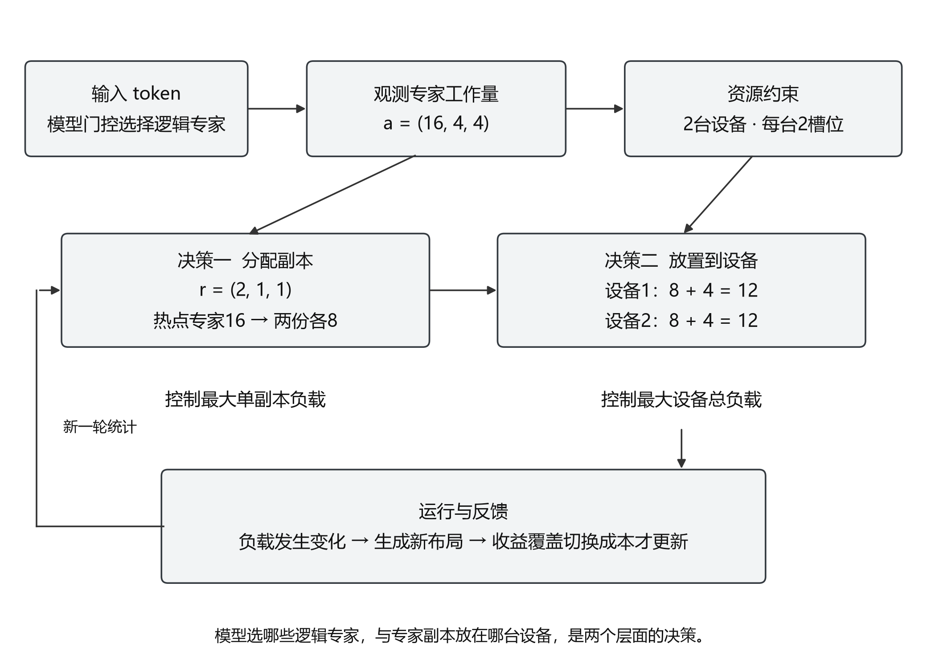
图 3.1 MoE专家副本分配与设备部署的两个决策
图注：模型门控先确定逻辑专家计算需求；部署算法选择副本数与物理位置，保持逻辑专家和权重计算含义。图中为教学工作量，不是实测时延。动态更新还需检查持续收益是否覆盖迁移与同步成本。

3.2 激活工作量与物理副本
设模型包含 L 个 MoE 层，第 l 层包含 E_{l} 个逻辑专家，专家并行组含 N_{d} 个逻辑设备。一个逻辑设备对应执行层面的 rank；物理节点可容纳多个 rank。这里不将 rank、芯片、die 和节点视为相同单位，实际实验部署数量在第7章单独说明。
记 a(l,e,t) 为时间窗口 t 中第 l 层专家 e 的激活量。该值可直接从专家选择和执行统计中获得，用较小的采集成本反映热点变化。本文以其近似计算工作量；把这些工作量按副本和设备汇总后，称为预测设备负载。前者描述需要完成的计算，后者描述这些计算在设备上的分布。相同激活量在不同批大小、分组矩阵形状和通信路径下，执行时间可能不同，因此模型主要用于比较候选排布，实际耗时仍需在运行中测量。
$a(l,e,t) ≥ 0$ (3.1)
不使用冗余时，每个专家通常只有一个物理实例。均匀分配专家数量只能保证每卡保存的实例数接近，热点专家若集中在少量设备上，各卡实际激活量仍会明显不同。专家并行层需要等待相关设备完成执行，最大设备负载因而成为本文排布优化的重要指标。
定义二值变量 x(l,d,e)，表示设备 d 是否保存第 l 层专家 e 的一个副本。在不允许同一逻辑专家在同一设备重复放置的约束下，x 的取值为 0 或 1。专家总副本数 r(l,e) 为其在设备维度上的求和。
$x(l,d,e) ∈ \{0,1\}, r(l,e) = \sum_{d}{x(l,d,e)}$ (3.2)
若激活能够在同一逻辑专家的副本间近似均分，则设备 d 的预测负载可写为下式。该式描述候选排布的模拟评价，运行中的真实设备负载应由实际采集统计获得。
$q(l,d) = \sum_{e}{x(l,d,e) \frac{a(l,e)}{r(l,e)}}$ (3.3)
副本均分假设要求路由能够把同一专家的请求分散到不同副本。若执行映射或拓扑选择使某个副本长期接收更多 token，式（3.3）会低估该设备的负载。在线更新因此同时保留实际槽位统计和候选模拟值，并在切换后继续观测负载。
表 3.1 主要符号与定义
符号 | 含义 | 使用边界
L、E_{l}、N_{d} | MoE 层数、层内专家数、逻辑设备数 | 由实际模型和并行配置确定
a(l,e) | 专家在观测窗口中的激活量 | 是负载代理量，不是时间
x(l,d,e) | 专家副本是否位于设备 d | 本文按二值放置讨论
r(l,e) | 逻辑专家的副本总数 | 至少一个，受上限约束
q(l,d) | 候选排布的预测设备负载 | 采用副本均分近似
B_{l}、C(l,d) | 层冗余预算、设备专家槽位容量 | 不等同于完整显存容量
I_{l} | 最大负载与平均负载之比 | 越接近 1 越均衡

3.3 预算与设备容量约束
用 I_{l} 表示第 l 层设备最大激活负载与设备平均激活负载之比。平均值非零时，I_{l} 至少为 1；全部设备激活量为零时，将其记为 1，表示该窗口没有负载差异。
$I_{l} = \frac{\max_{d} q(l,d)}{\frac{1}{N_{d}} \sum_{d}{q(l,d)}}$ (3.4)
不均衡度接近 1 时，各设备的激活负载较接近。采用最大值与平均值之比，还可避免最小负载接近零时 max/min 比值过度放大。以下统一采用式（3.4）评价设备负载。
排布首先需要保证每个逻辑专家至少存在一个副本，再将额外副本总量限制在层内预算内。设备侧还需满足槽位容量约束。式（3.5）约束单专家副本数和层内冗余，式（3.6）约束单卡实例数。
$1 ≤ r(l,e) ≤ r_{max}, \sum_{e}{(r(l,e) - 1)} ≤ B_{l}$ (3.5)
$\sum_{e}{x(l,d,e)} ≤ C(l,d)$ (3.6)
若单专家权重占用为 w_{l}，则额外副本的显存开销可近似写为 w_{l} 与额外副本数的乘积。实际峰值显存还包括缓存、激活、运行时工作区和迁移暂存，不能只用权重副本数判断可部署性。
$M_{extra} ≈ \sum_{l}{w_{l} \sum_{e}{(r(l,e) - 1)}}$ (3.7)

3.4 两个优化尺度与分阶段求解
固定一层时，省略层号并记专家数为 E、额外副本预算为 R。首先考虑工作量固定、副本成本相同且负载均匀分担的副本子问题。对每个专家设整数上限 u_{e}，最大单副本负载的优化模型为：
$\min_{r} z(r) = \max_{e} \frac{a_{e}}{r_{e}}$
$1 ≤ r_{e} ≤ u_{e} ≤ N_{d}, r_{e} ∈ Z, \sum_{e}{(r_{e} - 1)} ≤ R$ (3.8)
副本数确定后，再以最大设备负载为目标选择放置变量。记 X(r) 为满足覆盖、设备容量与同卡唯一性的可行布局集合：
$T^{*}\left(r\right) = \min_{x ∈ X\left(r\right)} \max_{d} \sum_{e}{\frac{a_{e}}{r_{e}} x_{ed}}$ (3.9)
两个目标作用于不同尺度：z(r)控制单个副本的压力，T*(r)还受到多个副本在设备上的组合影响。分阶段求解降低计算成本，但不能把第一阶段的最优性直接传递到第二阶段。第4章通过证明和反例分别说明这一点。

3.5 联合部署问题
为了明确完整问题，先将副本数与放置位置同时作为决策变量。固定一层，省略层下标；记 R 为额外副本预算，u_{e} 为专家 e 的副本上限，C_{d} 为设备 d 的容量。联合目标为最小化最大设备负载：
$\min_{r,x} T(r,x) = \max_{d} \sum_{e}{\frac{a_{e}}{r_{e}}x_{ed}}$
$\sum_{d}{x_{ed}} = r_{e}, \sum_{e}{x_{ed}} ≤ C_{d}, \sum_{e}{(r_{e} - 1)} ≤ R$
$1 ≤ r_{e} ≤ u_{e} ≤ N_{d}, r_{e} ∈ Z, x_{ed} ∈ \{0,1\}$ (3.10)
覆盖约束保证每个专家至少有一个可执行副本，二元放置变量排除同一专家在同一设备重复保存，预算与容量分别控制总资源和局部资源。由于负载系数随整数副本数变化，联合问题不能直接视为固定系数的线性规划。固定副本向量后，放置子问题可写成线性整数规划；先处理副本数再处理放置，则得到第3.4节的分阶段方法。
预算约束采用“不超过”形式，允许资源未全部使用。实际权重张量可能要求每台设备具有固定槽位数，此时还需满足总实例数与设备数的整除关系。该实现约束将在第7章说明，不改变一般模型中预算上界的含义。

3.6 多层资源与拓扑因素
不同 MoE 层的激活分布不必相同。设第 l 层分配的额外副本预算为 B_{l}，单副本权重大小为 w_{l}，多层预算需要满足额外权重总量不超过可用显存。实际峰值还包含缓存、激活和迁移暂存，因此式（3.7）只是权重资源的近似表达。
层间预算选择可以按最大设备负载、相对不均衡度或经校准的耗时进行，但这三种排序一般不同。绝对工作量较大的层可能本来已经均衡，工作量较小的层也可能具有较高 max/avg 比值。本文将层间预算视为外层决策，第4章的精确结论针对固定单层预算，不直接推出多层资源分配的全局最优性。
设备的物理节点归属影响传输路径。仅置换放置矩阵的设备行，会改变哪些设备同处一个节点，但不改变设备负载值的集合。因此，节点拓扑优化需要节点负载和链路指标，不能以设备最大负载不变而否定其通信价值，也不能把拓扑置换称为设备计算负载的进一步优化。

3.7 本章小结
专家部署模型以激活工作量连接逻辑专家、副本和物理设备，约束包括基础覆盖、副本预算、设备容量及同卡唯一性。联合问题的目标是最大设备负载；分阶段方法先最小化单副本负载，再处理设备组合。第4章分别研究两个阶段的可证明性质，以及分阶段求解可能失去的组合结构。

4 专家副本分配与部署算法

4.1 分阶段算法框架
给定专家工作量和资源预算，算法先确定副本数，再构造合法设备布局，随后根据物理节点关系调整设备映射。分阶段方法可以控制求解开销，但阶段间目标并不等价。本章先证明副本子问题的精确性，再分析固定副本放置，最后利用预算交换处理两阶段之间的耦合。
对于多层部署，外层可优先为高负载层配置冗余；层内按照以下算法生成布局。层选择属于启发式资源决策，不包含在单层副本分配的最优性命题中。

4.2 堆式副本分配与最优性
固定一层并省略层下标。专家 e 的工作量为 a_{e}≥0，整数副本数为 r_{e}，副本上限为 u_{e}≤N_{d}，额外预算为 R。各副本成本相同，且工作量在副本间均匀分担时，记最繁忙副本负载为 z(r)，即各专家 a_{e}/r_{e} 的最大值。副本分配子问题是在预算内最小化 z(r)，其约束见式（3.8）。
算法4.1依次给当前单副本负载最高且未达到上限的专家增加副本。可用最大堆或负负载最小堆维护这一选择，复杂度见第4.7节。
算法4.1 最大单副本负载分配
输入：非负工作量 a，额外预算 R，各专家上限 u。
初始化：所有 r_{e}＝1；将 r_{e}＜u_{e} 的专家以 a_{e}/r_{e} 为键加入最大堆。
循环：预算未用完且堆非空时，取出堆顶专家 e，令 r_{e}←r_{e}＋1。
更新：若仍未达到上限，按新键 a_{e}/r_{e} 重新入堆；已用预算增加1。
输出：整数副本向量 r；若所有专家均达上限，可有未使用预算。
并列键的次级排序会影响副本向量，但不影响该子问题的最优目标值。该算法始终保留基础副本，新增量不超过预算，且已达上限的专家不再入堆，因此输出满足副本约束。它尚未检查副本能否同时放入设备槽位。
对任意正阈值 z，若要使专家 e 的单副本负载不超过 z，所需最少副本数为 m_{e}(z)。阈值可行性可直接写成：
$m_{e}(z) = max\left\{1, \left\lceil \frac{a_{e}}{z}\right\rceil \right\}$ (4.1)
$m_{e}(z) ≤ u_{e} (∀e), \sum_{e}{(m_{e}(z) - 1)} ≤ R$ (4.2)
引理4.1。 在等成本、均匀分担的副本模型下，正阈值 z 可行，当且仅当式（4.2）成立。
证明：若最大单副本负载不超过 z，则每个 r_{e} 至少为 m_{e}(z)，因而上限和预算条件均为必要条件。反之，若式（4.2）成立，直接令 r_{e}＝m_{e}(z) 就得到满足预算、上限及负载阈值的解，故条件充分。证毕。
命题4.1。 算法4.1取得式（3.8）副本分配子问题的全局最优目标值。
证明：取任意可行阈值 z。只要当前仍有专家满足 a_{e}/r_{e}＞z，该专家就有 r_{e}＜m_{e}(z)≤u_{e}，因而必在可增加副本的集合中。堆顶负载也必超过 z，算法不会在此时给已经满足阈值的专家增加副本。每次分配使尚需补充的副本总数恰好减少1，而引理4.1保证初始所需新增量不超过 R。因此，算法能在预算耗尽前达到任何可行阈值。可行整数向量的集合有限，最优值能够取到，故算法达到最优值。若所有 a_{e} 都为零，结论由 z(r)＝0 直接成立。证毕。
阈值判定还给出一个独立校验方法：在正候选值 a_{e}/k（1≤k≤u_{e}）中搜索最小可行值，或者在给定容差下做单调二分。候选值搜索可给出精确的子问题目标，用于校核堆式算法。
上述保证依赖等成本和均匀分担。如果不同专家副本占用不同内存，预算变成带权约束，贪心证明不再直接成立；若采用 log 变换或平滑计数，结论针对变换后的 a_{e}。命题也不包含设备放置、通信和端到端时延，因此不能据此称整个 OmniPlacement 全局最优。

4.3 固定副本的受约束放置
给定副本向量 r，以 x_{ed}∈{0,1} 表示设备 d 是否保存专家 e。令设备容量为 C_{d}，最小化最大预测负载的整数规划为：
$min T, \sum_{d}{x_{ed}} = r_{e}, \sum_{e}{x_{ed}} ≤ C_{d}$
$\sum_{e}{\frac{a_{e}}{r_{e}} x_{ed}} ≤ T, x_{ed} ∈ \{0, 1\}$ (4.3)
其中副本计数约束对每个专家成立，容量与负载约束对每台设备成立。二元变量直接排除了同一专家在同一设备重复放置。固定 r 后，式（4.3）为线性整数规划，可以作为小规模实例的精确对照模型。
一般化放置问题具有组合困难。取 r_{e}＝1、N_{d}＝2，并令两台设备的容量都不构成限制，对整数工作量 a_{e}，是否存在最大负载不超过总量一半的放置，等价于是否能将这些整数划分为等和两组。因此该一般模型至少包含两组划分问题，不能期待靠简单贪心对全部输入精确求解。该归约说明一般模型的计算困难，不排除特殊配置存在更简单的求解方法。
现有算法将 S 个实例按 a_{e}/r_{e} 降序处理，每次在尚有容量、且未保存当前专家的设备中选择累计负载最小者。其选择类似最长处理时间优先调度，但合法候选集合随专家而变。经典无额外槽位和互斥约束的同构并行机 LPT 近似界为4/3−1/(3N_{d})[19]，该结论不能直接赋予当前受约束算法。
任一可行布局同时受总工作量和单实例负载限制，因此有：
$T^{*} ≥ LB(r) = max\left\{\frac{\sum_{e}{a_{e}}}{N_{d}}, \max_{e} \frac{a_{e}}{r_{e}}\right\}$ (4.4)
令 T_{alg} 为所得布局的目标值。在总工作量非零且存在可行布局时：
$0 ≤ \frac{T_{alg} - T^{*}}{T^{*}} ≤ \frac{T_{alg}}{LB(r)} - 1$ (4.5)
相对下界差距是相对最优差距的上界，不是已经测得的最优差距。若整数规划求得精确 T*，才能直接报告与最优值的差距；求解器只给出界时，应同时说明其终止状态。全零负载时所有目标均为零，单独处理，不计算式（4.5）。

4.4 两阶段目标不一致的反例
副本子问题最优不意味着第二阶段容易取得最小设备负载。考虑四个专家，其工作量均为1；三个设备各有两个槽位，额外预算为2，各专家上限为3。算法4.1会给两个不同专家分别增加一个副本，得到(2,2,1,1)，其最大单副本负载为1。
在该向量下，四个实例的负载为1/2，另外两个为1。一个负载为1的实例所在设备，还需放置至少一个负载为1/2的实例，或者与另一个负载为1的实例同放；因此最大设备负载至少为3/2，且可以达到。另一向量（1，1，1，3）的副本目标同样为1，但三个设备均可达到4/3。
表 4.1 两种副本分配的合法设备布局
副本向量 | 设备1 | 设备2 | 设备3 | 最大负载
(2,2,1,1) | e1与e2，负载1 | e1与e3，负载3/2 | e2与e4，负载3/2 | 3/2
（1，1，1，3） | e1与e4，负载4/3 | e2与e4，负载4/3 | e3与e4，负载4/3 | 4/3
表注：各行的实例负载按该行副本数计算。两行总副本均为6，槽位及同卡唯一性约束均满足；数值为模型反例，不是系统性能测量。
两个方案都达到副本子问题最优值，但设备目标不同。这一反例说明，先只优化单副本压力可能丢失有利于设备均衡的组合结构。示例属于式（4.3）的抽象模型；它刻画一般模型中的目标差异。

4.5 保持预算的副本交换
针对两阶段目标不一致的问题，可以在已有可行解上引入副本预算交换。该设计保持总副本数不变，以设备最大负载而非单副本负载作为接受目标。该方法作为离线改进算法研究，其硬件运行收益另需测量。
算法4.2 副本预算交换与重放置
输入：工作量 a、容量 C、上限 u、可行初始布局及其副本向量 r，最小改善量 δ＞0。
候选：选取 r_{i}＞1 的供给专家 i 与 r_{j}＜u_{j} 的接收专家 j，令 r_{i}减1、r_{j}加1。
评价：更新相应实例负载，重新生成布局；不可行的候选予以舍弃。
接受：只有最大设备负载至少降低 δ 时，才替换当前副本向量和布局。
终止：遍历完整邻域未见改善，或达到预设轮数及候选数限制。
例如，(2,2,1,1)经过一次预算交换可以变为（1，3，1，1），再把负载为1的三个专家分别放到三台设备，并为第二个专家各放一个副本，即得到均匀的4/3负载。该例表明改进方向能够处理前述目标冲突，并不证明其对所有负载都有效。
命题4.2。 在固定输入、固定评价函数和严格改善规则下，算法4.2不会循环；若每次至少改善 δ，则接受次数有如下上界，其中 A＝Σ_{e} a_{e}，T₀ 为初始最大负载：
$N_{accept} ≤ \left\lfloor \frac{T_{0} - A/N_{d}}{δ}\right\rfloor$ (4.6)
证明：每次接受后目标值至少下降 δ，而所有可行布局的目标均不小于 A/N_{d}。累计下降不能超过 T₀−A/N_{d}，得到式（4.6）。此外，可行整数副本与放置配置的集合有限，严格下降不可能返回已访问配置。证毕。
这一结论只保证有限改善过程，不保证全局最优，也不自动给出一般的多项式复杂度。完整一轮有至多 E(E−1) 个有向交换候选；若每轮只评估 J 个候选、至多执行 I 轮，则评估成本为 O(IJ·C_{eval})，C_{eval} 为一次重放置及评分成本。使用启发式重放置时，候选失败也不等于该副本向量不存在可行布局。

4.6 放置可行性与拓扑置换
仅检查总实例数、单专家上限与槽位容量，不能保证逐次贪心必然成功。例如，三个设备各有三个槽位，前六个专家各一个副本、工作量依次为100、90、10、9、8、7；第七个专家工作量为1、有三个副本。降序放置会先让第三台设备放满10、9、8，随后第七个专家便无法覆盖全部三台设备。实际上，（100，7，e7）、（90，10，e7）、（9，8，e7）是一个合法布局，其中每个 e7 实例负载为1/3。
对固定副本数，可以建立一个只处理可行性的流网络：源点到专家节点的容量为 r_{e}；专家到允许放置的设备之间容量为1；设备到汇点容量为 C_{d}。若最大流等于 S，则整数流给出合法放置；反之，任一合法放置都对应一个值为 S 的流。因此两者等价。使用整数增广路，成功增广至多 S 次，每次可在 O(E N_{d}＋E＋N_{d}) 时间内搜索路径，得到一个直接的多项式可行性算法。
可在贪心失败后运行这一可行性检查，并以其结果构造合法起点。它只编码槽位、覆盖和互斥条件，不能凭最大流保证式（4.3）的负载最优；加入异构权重内存等约束时，也不能继续使用这一简单容量网络而不加修改。
逻辑布局生成后的主机交错属于另一类操作。设原设备负载向量为 q，设备行置换为 P，则新向量为 Pq，其元素集合不变。由此，最大值、平均值和 max/avg 均保持不变。这解释了当前轮询重排为何不能进一步降低模型中的最大设备计算负载。其可能影响主机聚合压力和通信路径，需要节点级或链路级观测才能评价。

4.7 算法复杂度
令 R 表示实际使用的额外副本数，S＝E＋R。采用线性建堆时，每次取出及更新为 O(log E)，因此副本分配为：
$C_{replica} = O(E + R log E)$ (4.7)
设备放置先排序 S 个实例，再逐实例扫描 N_{d} 台设备；设备—专家稠密矩阵还需要 O(N_{d} E) 初始化。单层生成成本为：
$C_{Python} = O(E + R log E + S log S + SN_{d} + N_{d}E)$ (4.8)
除输入统计外，附加空间为 O(N_{d} E＋S＋N_{d})。对多层求解，应按各层尺寸累加；这一复杂度不包含文件读取、模型执行与后续权重迁移。第7章另行分析运行时实现的额外循环成本。
静态方法适用于观测工作量能够代表部署阶段、副本可以有效分流、槽位约束能够近似实际资源约束的情形。命题4.1说明副本子问题的精确性，式（4.5）提供固定副本放置的评价界，算法4.2处理两阶段耦合。通信成为主要瓶颈或负载快速漂移时，代理目标改善未必转化为时延下降，需结合动态成本与已有系统实验分析。

4.8 动态候选的触发与筛选
工作量随输入变化后，静态布局可能不再适合新的热点。每轮调整先计算当前设备负载的不均衡度，再判断是否生成候选。当前布局较均衡时继续使用已有配置：
$I_{current} < τ ⇒ 保持当前排布$ (4.9)
达到触发阈值后，在允许的副本预算内生成若干候选，比较其预测不均衡度。只有最佳候选超过最小改善裕度，才进入后续更新：
$I_{candidate} < I_{current} - Δ$ (4.10)
τ 决定何时求解，Δ 决定是否接受候选，两者都作用于无量纲负载指标。该规则能够减少小幅波动引起的调整，但无法直接判断时间收益是否覆盖切换成本。为此，下节将决策转到相同单位的耗时目标上。

4.9 考虑切换成本与误差的动态门槛
不均衡度降低只说明代理目标改善，实际更新还需要候选计算、权重准备和同步切换。若热点持续时间很短，布局尚未收回切换成本，负载就已改变。动态决策因此需要把“是否更均衡”与“是否值得现在调整”分别评价。
设未来 H 个推理步内工作量近似稳定，旧、新布局的每步平均耗时为 t_{old} 和 t_{new}，一次更新相对于保持原布局造成的额外时间为 C_{sw}。忽略预测误差时，正净收益条件为：
$H(t_{old} - t_{new}) > C_{sw}$ (4.11)
C_{sw} 表示调整带来的额外关键路径时间或等效性能损失，不能简单把所有后台传输时长相加；能够与计算完全重叠的部分不应重复计入。若以单位时间完成量评价，则需要改用同一吞吐目标下的等效成本，不能将无量纲不均衡度、迁移字节数和耗时直接相加。
设两种布局的每步耗时估计误差均不超过 η，且该界在所分析的 H 步中有效；使用实际切换成本的保守上界 C_{sw}，可得到如下充分条件：
$H({\hat{t}}_{old} - {\hat{t}}_{new} - 2η) > C_{sw}$ (4.12)
命题4.3。 在上述误差和持续时间假设下，满足式（4.12）的调整具有正净时间收益。
证明：旧布局真实耗时不小于其估计值减 η，新布局真实耗时不大于其估计值加 η。因此每步真实改善不小于估计改善减2η，累计 H 步后仍大于切换成本上界，故净收益为正。证毕。
如果 H 步代表一个预测窗口，η 需要覆盖窗口内的模型误差、负载变化和观测滞后，不能只使用拟合时的平均残差。由统计数据估计出的概率误差界，只能产生相应概率水平的收益结论。H 很小时，式（4.12）更难满足；这符合短暂热点通常不宜频繁迁移的直觉。
从式（4.10）的不均衡度筛选转向耗时收益判定，需要建立激活统计到执行时间的映射，并测量切换开销。负载代理指标下降与净时间收益为正是两项不同的结论。

4.10 本章小结
等成本副本分配可以精确求解；设备放置同时受到容量和专家互斥约束，必须独立检查可行性和目标值。预算交换直接以设备负载作为接受依据，在固定评价函数和正改善量下有限终止。动态调整则要求累计收益覆盖预测误差和切换代价。以上结果分别回答如何分配副本、如何形成合法布局，以及何时值得改变布局。

5 会话保留与切换的请求调度算法

5.1 系统结构与主要决策
对应第1.3节的多套P/D分离部署，考虑一个入口网关和N个能够承接同类请求的后端集群。请求到达后，网关从健康且满足模型要求的集合中选择一个目标。每个后端内部可以包含多台设备及预填充、解码调度；本章首先把各后端看作可以独立选择的服务目的地，研究请求尚未执行时的归属决策；后端内部包含多少服务实例、采用何种批处理，留给服务代价模型描述。
对于P/D后端，目标代价必须覆盖所选指标对应的实际路径。后文以等待与未复用预填充时间推导切换阈值时，假设未显式列出的阶段成本对两个动作相同，或其差值已经并入服务代价与切换成本。若候选之间的D侧等待、生成能力或KV传输存在差异，应保留这些项；简化判据不自动求解P/D资源池的联合调度。
请求的调度特征包括缓存复用标识 s、数据输入形态 c、输入长度与前缀内容；集群状态还包括缓存驻留及内部实例可达性。相同 s 的请求映射到同一集群，为复用已保留上下文提供条件，但实际命中概率及有效复用长度仍需单独建模；c 用于确定允许的路由策略及优先级。形态 A、B 分别对应已有服务中的两类输入，但不预设它们具有相同长度、服务分布或固定的业务名称。
本章的处理速率均指给定执行条件下的有效处理速率。例如，v_{i}以token/s计，用于把未复用输入量换算为预填充时间；它需要按批处理与并发条件校准，不直接等于监控窗口中实际完成的token吞吐。工作量描述待处理需求，负载则描述需求在后端上的积压或分布。
本章的主要算法问题是：已有会话绑定后，当前请求应继续发往原集群，还是切换到其他健康后端？持续访问同一集群能够创造缓存复用机会，但当等待增加、缓存失效或其他集群已有公共前缀时，继续保持未必有利。优化对象是请求的预期响应代价，而不是让所有队列长度看起来相同。
这里的“切换”发生在当前请求转发前：修改会话后续访问的目标，并不自动迁移已经执行中的生成任务，也不自动搬运KV。若另有KV传输机制，应把传输与恢复计入成本。MoE部署则改变模型内部专家副本的数目和位置，二者的决策粒度不同。
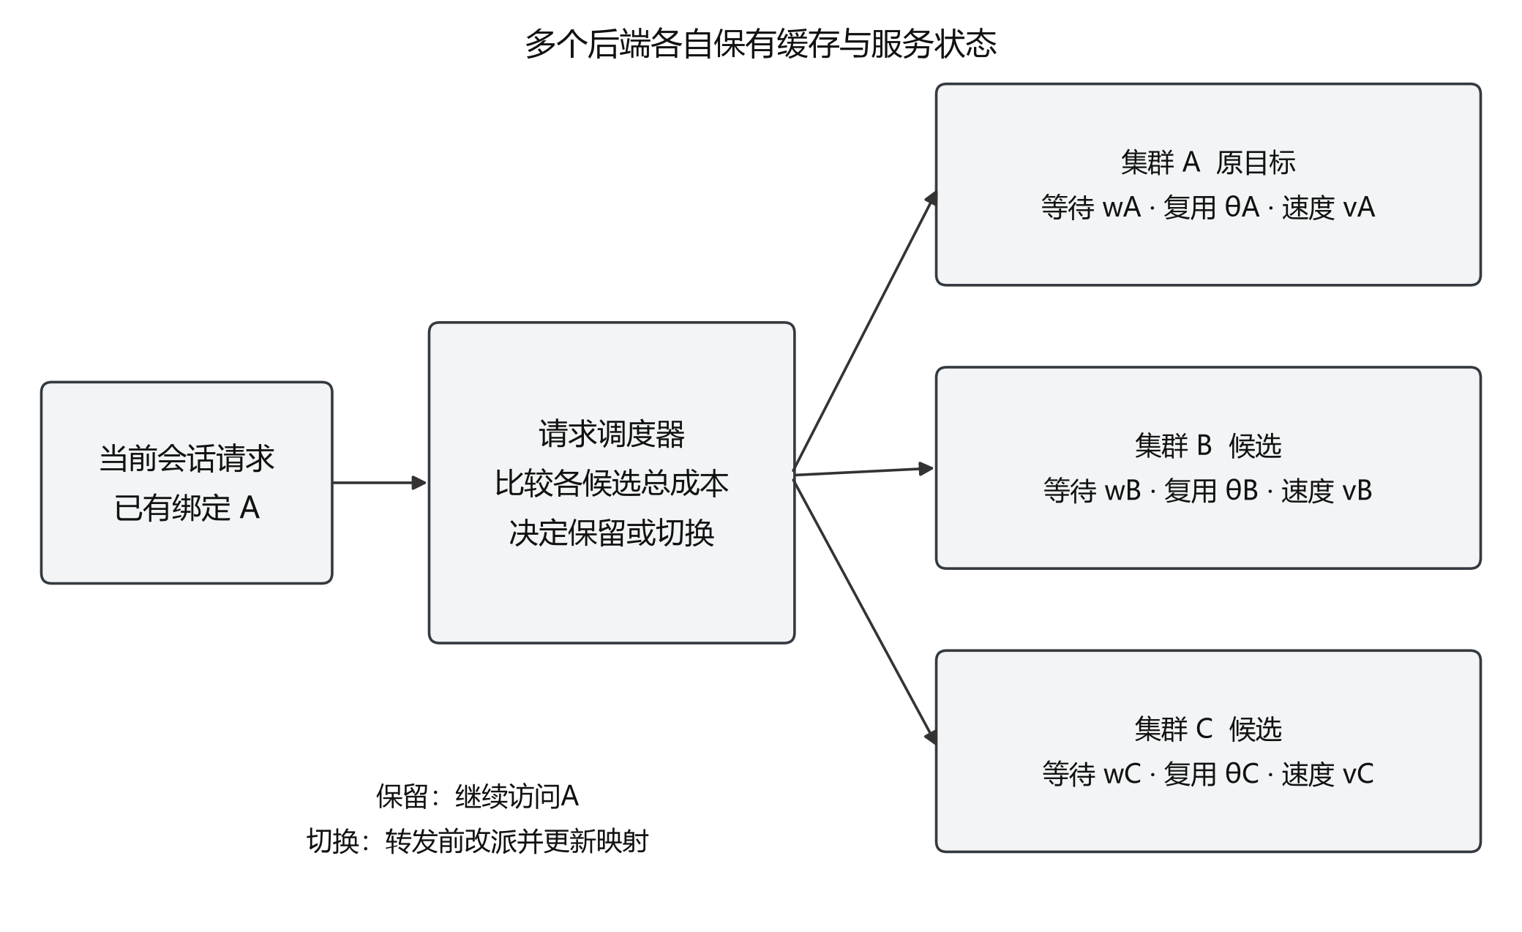
图 5.1 多后端请求调度与会话保留或切换
图注：每个候选均有自己的等待状态、缓存和处理能力。图中的多个后端没有被合并成一个真实串行服务器。
第5.2节介绍算法一，即会话优先与低负载候选选择；第5.3节分析算法二，即按成本决定会话保留或切换；第5.4节加入估计误差与独立切换成本。第5.5—5.7节再用缓存服务模型、并行队列参照和静态分流解释这些代价。会话切换判据可以直接使用校准后的等待预测，并不依赖M/G/1假设成立。
表 5.1 请求路由的主要符号
符号 | 定义 | 单位或条件
N、s、c | 健康候选数、缓存复用标识、输入形态 | N 随可用集合变化
V_{i}、A_{i}、μ_{i} | 积压工作量、新到工作量、有效服务速率 | 工作单位及工作单位每秒
Λ、λ_{i} | 总到达率、分流至后端 i 的到达率 | 请求每秒
n_{r}、L_{ir} | 请求输入长度、执行时有效复用前缀长度 | token
h_{ir}、θ_{ir} | 当前请求的命中概率、预期token复用比例 | 条件于当前可用信息
m_{i}、b_{i} | 计入缓存命中后的服务一阶矩、二阶矩 | 秒、秒的平方
ρ_{i} | 后端 i 的利用率 | λ_{i} m_{i}
Q_{i}、ε | 路由比较量、其观测误差上界 | 同一可比尺度
v_{i}、α | 有效预填充处理速率、算法二的相对裕度 | token每秒、无量纲
κ、η、δ | 改派成本上界、时间估计误差、改善裕度 | 秒

5.2 算法一：会话优先与低负载选择
算法一以会话映射为先。对于具有缓存复用标识的请求，如果已有映射指向健康集群，则沿用该映射。映射不存在或目标失效时，按最近观测负载排序，在最低 k 个候选中等概率选择，并建立新的会话映射。本节沿用前版基准的候选规模：
$k = max\left\{1, \left\lceil 0.10N\right\rceil \right\}$ (5.1)
健康集合为空时，系统返回不可用，不执行随机选择。负载观测不可用时采用确定性映射回退。未进入缓存复用路径的请求按输入形态 c 选择策略：形态 A 进入配置的路由规则，形态 B 采用确定性映射。该优先次序如图5.2所示。
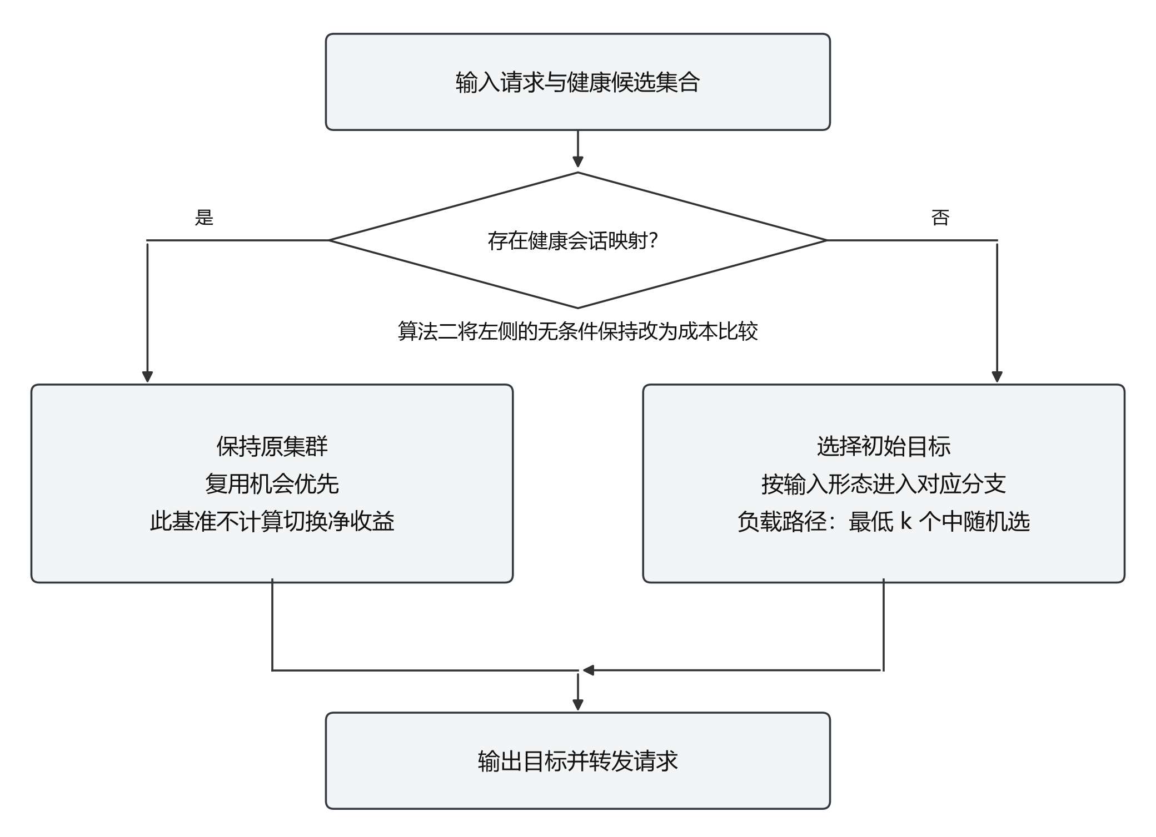
图 5.2 算法一：会话缓存复用与输入形态驱动的路由
图注：图中给出算法一的会话优先路由。第5.3节仅替换已有健康会话的无条件保持分支；无映射时仍需选择初始目标。
选择低负载集合后再随机化，目的是减少多个路由进程同时集中选择一个观测最小节点的倾向。若 B 个新会话看到同一个 k 元候选集合，且独立等概率选取目标，则某候选节点接收的会话数 Z 为：
$Z ∼ Binomial(B, 1/k)$
$E[Z] = B/k, Var(Z) = (B/k)(1 - 1/k)$ (5.2)
当 k＝1 时所有选择集中于同一节点；k 增大可以分散选择，但也纳入初始积压较多的节点。因此，10%是现有候选比例，不是从该二项模型得到的最优常数。会话工作量不同时，还需评价工作量而非只评价分配个数。
确定性哈希需要固定且有序的候选集合才能给出可重复映射。集合发生变化时可能有多个会话重新映射，该回退不等同于具有特定节点变动保证的一致性哈希。随机选择也不自动保证跨路由进程的会话写入一致性，相关实现需以同一映射为准。
算法一 会话优先与低负载候选选择
输入：会话标识、输入形态、健康集合与负载观测。
已有健康映射：保持原目标。
无有效映射：按对应输入形态处理；进入负载选择路径时，从最低k个候选中随机选择并建立映射。
观测缺失：采用既定回退；健康集合为空时返回不可用。
该基准减少重复选择并保留缓存机会，但它没有比较继续等待和重算前缀的代价。算法二集中解决这一遗漏。候选比例、向上或向下取整及最小值平局随机化均属于算法参数与实现选择，不能把某个取整约定当作理论常数。

5.2.1 观测误差与候选集合
令 Q_{i} 为同一决策时刻后端 i 的真实比较量，Q̂_{i} 为观测值，且所有候选满足绝对误差不超过 ε。比较量可以是同一单位的积压工作量，也可以是已经校准的等待时间。若以原始请求计数比较异构后端，下面的结论仅约束计数，不直接约束响应时间。
命题5.1。 令 Q_{(k)} 为真实比较量的第 k 小值。只要目标 i 来自观测最低 k 个后端，其真实比较量满足：
$Q_{i} ≤ Q_{\left(k\right)} + 2ε$
$Q_{i} - \min_{j}Q_{j} ≤ Q_{\left(k\right)} - Q_{\left(1\right)} + 2ε$ (5.3)
证明：真实最低 k 个后端的观测值都不超过 Q_{(k)}＋ε，因此观测的第 k 小值也不超过这个上界。被选目标的观测值至多为观测第 k 小值，而其真实值至多再增加 ε，两者合并得到第一式；减去真实最小值即得第二式。证毕。
该界将选择损失分为候选范围和观测误差两项。k＝1时损失至多为2ε；k增大后，允许的初始负载范围扩大，同时随机化能够分散同一快照下的并发选择。这是一次决策的状态界，未包含决策之后的新到达，也不意味着长期排队稳定。
若状态具有时间戳，初始测量误差不超过 ε₀，信息年龄为 a，且比较量的变化率有确定上界 v，则 ε₀＋va 可作为当前误差上界。没有变化率界时，不能仅凭时间戳宣称误差有界；应通过轨迹测量或概率模型评价过期信息的影响[26]。缺失值同样不能视为可靠的零负载。

5.3 算法二：按成本决定会话保留或切换

5.3.1 算法二的决策对象
算法二把会话亲和由无条件保持改为成本比较：已有映射指向健康集群A时，先取得等待较小的候选B，再判断切换节省的等待能否覆盖缓存收益损失。这一改进明确了“继续保持”的适用条件；请求队列、指标刷新与原子占位为该决策提供状态和执行支撑。
候选B来自组级最小等待候选摘要，并在使用前检查健康性。它不等于在所有后端上最小化缓存后的响应时间。因此，实际算法比较的是A与所取得B的两个动作；不据此宣称对所有候选或整个会话未来全局最优。

5.3.2 从两个动作的代价推出阈值
设w_{A}、w_{B}是同一响应目标下的预计等待，n是可用的输入长度估计，θ_{A}、θ_{B}是各候选的有效token复用比例，v_{A}、v_{B}是经过校准的有效预填充处理速率。为展示判据，暂用“未复用token数除以速率”的线性近似。κ_{AB}是尚未计入服务预测的独立切换开销。对于两端相同、能够相消的其他阶段代价，有：
$T_{stay} = w_{A} + \frac{(1 - θ_{A})n}{v_{A}}$
$T_{move} = w_{B} + \frac{(1 - θ_{B})n}{v_{B}} + κ_{AB}$ (5.4)
该式直接描述当前请求的两个动作，不要求到达服从泊松过程。APC比例在这里必须具有token复用含义；若掌握的是“请求至少命中一次”的概率，应结合命中长度分布换算。完整服务成本也可以由第5.5节的非线性模型替代。
命题5.2。 在两动作代价已确定、使用相同时间边界且其余可相消项相同的条件下，选择切换严格改善该请求的预测目标，当且仅当：
$w_{A} - w_{B} > Θ_{AB}$
$Θ_{AB} = n\left[\frac{1 - θ_{B}}{v_{B}} - \frac{1 - θ_{A}}{v_{A}}\right] + κ_{AB}$ (5.5)
证明：直接将T_{move}＜T_{stay}移项得到式（5.5）。等号时两动作等价，可约定保持以减少无收益更新。该结论只保证当前固定预测下的两动作选择；不包含对其他请求等待及未来缓存驻留的影响。证毕。
只有在v_{A}＝v_{B}＝v、θ_{B}＝0且独立切换成本忽略时，阈值才化为θ_{A} n／v。若v_{A}与v_{B}不同，冷预填充时间不能相消。若候选B也有公共前缀，其缓存收益也应计入，不能一律当作冷启动。

5.3.3 算法二的简化判据
算法二使用的输入包括原集群APC统计、模型组平均输入长度n̄和原集群有效预填充处理速率。为避免与请求级命中概率混淆，以θ̂_{A}表示该统计在模型中近似的有效token复用比例：
$\hat{w_{A}} - \hat{w_{B}} > (1 + α)\frac{\hat{θ_{A}}n̄}{\hat{v_{A}}}, α = 0.2$ (5.6)
取相对裕度α＝0.2。它把缓存成本提高20%后再判断，不能自动解释为统计误差上界。θ̂_{A}趋近0时，相对裕度也趋近0；固定切换开销或绝对预测误差仍应另行覆盖。
算法二 按成本决定会话保留或切换
输入：已有健康映射A、健康集合、组级候选摘要、等待与APC统计、平均输入长度和预填充速率。
候选：读取组级等待较小的候选B；B不存在、与A相同或不健康时保持A。
校验：判据所需信号缺失或速率无效时保持A，不将缺失命中率当作零。
比较：满足式（5.6）则选择B并更新会话映射，否则保留A。
一致性：选中后的占位与结束释放维护并发负载；映射更新让后续请求跟随新目标。
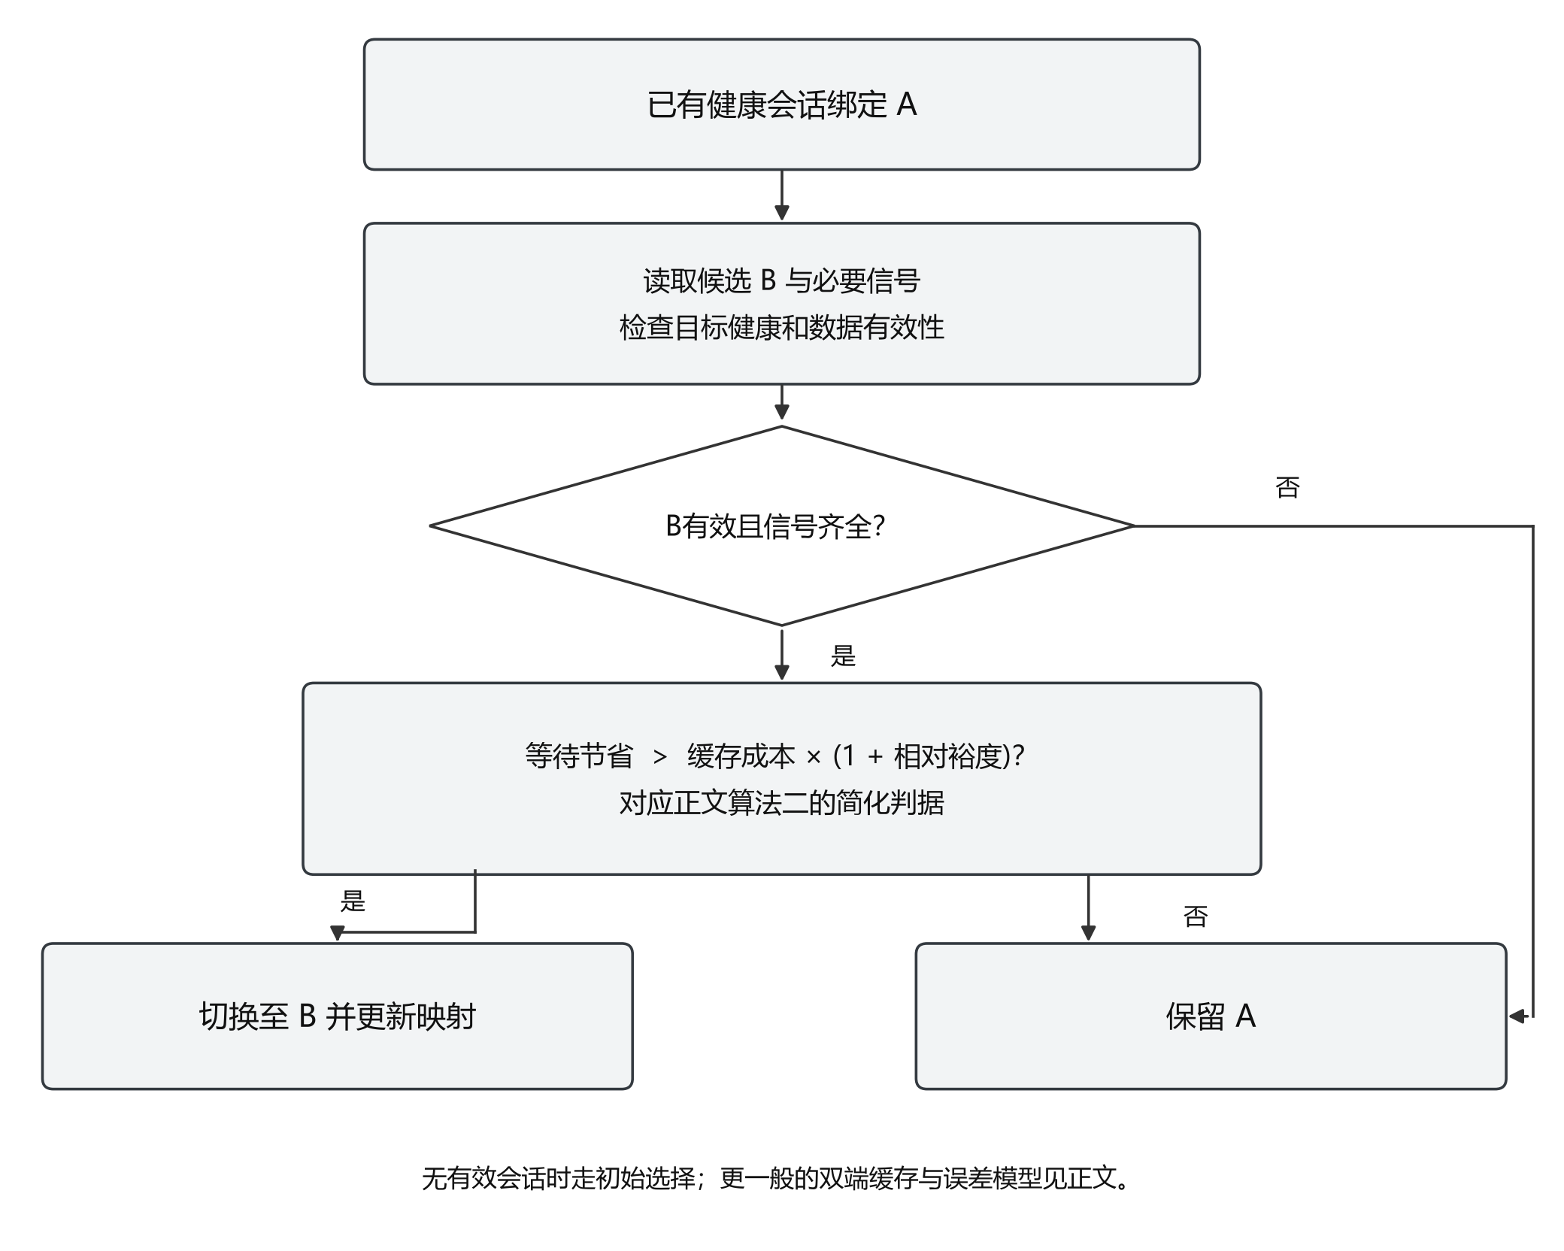
图 5.3 算法二：会话保留与切换的成本决策
图注：图中实线描述算法二的简化流程。式（5.5）给出两端缓存和异构速率下的一般化解释，第5.4节进一步处理预测误差。主动切换只作用于转发前的目标选择。
算法使用组平均输入长度，符合不解析请求体的工程约束，但这不意味着逐请求预测无偏，也不意味着输入长度不重要。请求长度与缓存复用相关时，平均值的乘积不能替代乘积的条件期望；在阈值附近，长度误差足以改变选择。实际每秒完成的token总数也不一定等于单请求处理速率，直接用输入长度除平均吞吐需要校准批处理、空闲和并发的影响。

5.3.4 阈值结构与算法优势
式（5.5）把两个相反因素统一为秒：原后端等待越长，越倾向切换；原后端有效复用比例越高，保持越有利；候选后端有效复用比例越高，切换门槛越低。在其余参数固定时：
$\frac{∂Θ_{AB}}{∂θ_{A}} = \frac{n}{v_{A}} > 0, \frac{∂Θ_{AB}}{∂θ_{B}} = -\frac{n}{v_{B}} < 0$ (5.7)
因此，策略不再固定为“只要同会话就保持”或“只要更空闲就切换”，而是由当前代价决定。阈值为负时，即使B等待略长，其处理能力或缓存优势仍可能使切换有利；仅按最小等待构造单个候选B会遗漏这类机会。
面向更多后端，可以在健康集合内最小化每个候选的等待、缓存后服务与独立切换成本；采用少量候选可节省观测成本，但应明确其近似范围。常数个信号读取不等于整个算法严格O(1)：健康集合若是列表仍可能需要O(N)检查，组级最小值也由上游周期性计算。
本算法的主要改进是把会话亲和变成可比较、可拒绝的选择。原子占位减轻多路由器同时选择同一旧快照的风险，优先级等待改变决策时机；两者都不能替代上述代价阈值，也不直接证明长期稳定或全局最优。

5.4 计入预测误差的稳健切换
对于当前请求 r，应比较每个候选的预计等待与缓存复用后的服务需求。保留 c_{i}作为不含独立改派开销的条件期望响应时间；其服务项显式依赖有效复用长度L_{ir}，而非仅依赖会话是否有映射：
$c_{i} = E[W_{q,i} | I_{t}, r]$
$+ E[S_{ir}(L_{ir}) | I_{t}, r]$ (5.8)
这里的条件服务时间由式（5.13）或分层的命中混合模型计算。若使用平稳P-K公式估计等待，应采用后端所有到达请求的服务矩；当前请求的h_{ir}用于估计自身服务需求，不能用它替换整个队列的平均命中率。排队中的请求若可能因等待而失去缓存，其影响应进入执行时L_{ir}的预测与误差。状态不满足平稳假设时，可以直接用轨迹预测等待和服务，但不继续引用P-K公式的精确性。
一种进一步扩展是对新会话按ĉ_{i}排序，在可比且观测有效的低成本候选中随机选择。式（5.3）的有界误差性质可以作用于这个统一以秒计的比较量，但不能据此推出长期稳定或全局最优。已有会话则在原目标 i₀与备选 j之间检验改派门槛：
$\hat{c_{i_{0}}} - \hat{c_{j}} > κ + 2η + δ$ (5.9)
κ仅计入未包含在新目标服务预测中的连接、映射更新或额外传输开销，并取可靠上界。缓存未命中导致的预填充重算已经进入S_{j}，不能再以“缓存重建成本”重复相加。若跨集群取回KV，则传输及恢复时间要在ℓ_{j}或κ中计算一次。η是每个条件期望响应时间预测的绝对误差界，δ＞0为要求的净改善裕度。
命题5.3。 在两个条件期望估计的误差均不超过η、改派增量代价不超过κ的条件下，满足式（5.9）的单次改派使所比较的条件期望响应时间净改善超过δ。
证明：c_{i0}不小于ĉ_{i0}−η，c_{j}与改派代价之和不大于ĉ_{j}＋η＋κ。因此，净条件期望收益至少为ĉ_{i0}−ĉ_{j}−2η−κ，由门槛知其大于δ。证毕。该结论不保证每一条随机请求的实际完成时间都下降；逐请求保证需要额外的路径误差界。
若两态服务模型的条件均值已知且命中率预测误差不超过ε_{h,i}，服务均值误差不超过|m_{iM}−m_{iH}|ε_{h,i}。再叠加等待预测误差与条件服务参数误差，才能构造响应时间误差界。离线样本的最大误差和窗口命中率波动都不能直接当作长期确定上界；若使用概率界，应同时给出联合覆盖概率。
算法二的稳健扩展 基于命中预测与成本门槛的会话路由
输入：请求前缀特征、输入形态、健康集合、会话映射，以及带时间戳的队列与缓存观测。
预测：对各候选估计执行时的有效复用长度分布，计算本请求服务需求；结合后端整体负载估计等待，形成ĉ_{i}及误差范围。
新会话：在具有有效成本预测的低成本候选中随机选择；缺少缓存信息时，保留基于负载的降级路径并记录预测缺失，不能将未知命中率置为100%。
已有会话：比较原目标与备选的ĉ_{i}，仅当式（5.9）成立时更新映射，否则保持；原目标故障时按故障转移规则处理。
反馈：记录实际复用token数、服务阶段时间、选择时刻与执行时刻，校准命中预测、参数估计和决策误差。
命题约束单次决策的条件期望收益，未计入对其他请求的排队影响和未来缓存驻留价值。多个路由器并发决策时，比较状态的变化必须由误差界覆盖或在执行前重检。缓存优势足以覆盖等待差时可以保留原集群；原集群已无实际缓存优势而等待更长时，也不应仅因会话映射存在就认为继续保持最优。
第5.3节给出算法二的简化切换判据；本节进一步引入各候选的完整服务预测、显式误差界和独立切换成本的一般化保证。第7章的内部集群验收对应算法一；算法二的简化判据在第6章模拟，本节给出进一步的理论扩展。

5.5 实际缓存命中与服务代价

5.5.1 复用状态与统计口径
自动前缀缓存（Automatic Prefix Caching，APC）通过复用已计算的前缀 KV 状态减少重复预填充。保持会话归属可以提高访问已有缓存的机会，但不等于实际命中。缓存可能已被淘汰，输入前缀、模型版本或缓存隔离键可能改变，集群内部也可能把请求分配到另一份缓存。不同会话则可能共享相同公共前缀。因此，会话标识是命中预测的一个特征，不能作为命中事件的替代量[13][22]。
设请求 r 的输入长度为 n_{r}＞0。L_{ir} 表示该请求若分配到集群 i，在执行时实际可复用且无需重新计算的前缀 token 数；它同时包含前缀匹配、缓存存活和内部实例可达性的结果。模型只统计符合当前模型、版本及隔离要求的有效复用。给定路由时的信息 I_{t}，定义请求级命中概率 h_{ir} 和预期 token 复用比例 θ_{ir}：
$H_{ir} = 1\{L_{ir} > 0\}, h_{ir} = P(H_{ir} = 1 | I_{t})$ (5.10)
$Z_{ir} = \frac{L_{ir}}{n_{r}}, θ_{ir} = E[Z_{ir} | I_{t}]$
$θ_{ir} = h_{ir}E[Z_{ir} | H_{ir} = 1, I_{t}]$ (5.11)
式（5.11）的最后一个等式在 h_{ir}＞0 时成立；h_{ir}＝0 时 θ_{ir}＝0。h_{ir}回答是否至少复用一部分，θ_{ir}回答平均能复用输入的多少。全部请求都命中少量前缀，与少量请求命中很长前缀，可以有相同的 token 复用比例而具有不同的服务波动。APC是跨请求 KV 复用的一种机制；不能将两个含义重叠的“APC命中率”和“KV命中率”当作独立因子相乘，也不能用KV显存占用比例代替命中率。
对同一窗口内实际到达集群 i 的请求集合 ℛ_{i}，分别记录请求命中率与 token 加权复用比例：
$\hat{h_{i}^{req}} = \frac{\sum_{r ∈ R_{i}}{H_{ir}}}{\left|R_{i}\right|}$
$\hat{h_{i}^{tok}} = \frac{\sum_{r ∈ R_{i}}{L_{ir}}}{\sum_{r ∈ R_{i}}{n_{r}}}$ (5.12)
窗口请求集合为空时不定义上述比值。θ_{ir}是对当前请求和候选集群的条件预测，窗口命中率是对历史已路由请求的统计，二者不能直接互换。应按输入形态、长度、前缀类别、缓存位置及观测年龄分层校准。网关只保持集群级映射时，还必须把内部实例选择纳入 L_{ir}；只有缓存共享或内部选择能够访问相应状态，集群级亲和性才转化为实际复用。
指标实现也需要核对分母。例如，vLLM v0.20.0文档将prefix_cache_hits和prefix_cache_queries定义为命中token数与查询token数，external指标另记外部KV查询，kv_cache_usage_perc则是占用比例[30]。只有查询token与本文计入的输入token口径相同，计数器比值才等于式（5.12）的token比例。合并集群内实例时应先累加分子和分母，再求比值，并处理计数器重置、预占后的重复查询及本地/外部复用的去重。

5.5.2 命中率与服务时间分布
APC主要减少预填充重算，不意味着后续解码或传输耗时按相同比例消失[13]。以端到端服务需求为例，可采用下列条件模型：
$S_{ir} = o_{i} + g_{i}(n_{r}, L_{ir}) + d_{i}(n_{r}, y_{r})$
$+ l_{i}(L_{ir}, z_{ir}) + ξ_{ir}$ (5.13)
其中 o_{i}为固定开销，g_{i}为给定有效复用长度后的预填充需求，y_{r}为输出长度，d_{i}为解码需求，z_{ir}为缓存所在位置，ℓ_{i}为额外读取或恢复需求，ξ_{ir}为其余随机服务项。各项均以秒计且不包含已单独计算的排队等待。输出长度尚未确定时，应对其预测分布取期望。g_{i}一般应通过测量拟合：未命中后缀仍可能关注已缓存上下文，因此其成本不必仅由 n_{r}−L_{ir}决定。线性形式α_{i}(n_{r}−L_{ir})只作为固定条件下的近似。若目标为TTFT，应将d_{i}替换为首token前的必要解码，按相同边界估计等待；不能把端到端占用的等待公式机械替换为TTFT队列公式。
为了与排队模型相接，先在固定请求类别与观测窗口中将服务分成命中、未命中两种条件分布。记条件均值为m_{iH}、m_{iM}，条件二阶矩为b_{iH}、b_{iM}；命中类允许部分复用，其长度分布需要同时固定或估计。由全期望公式得到：
$m_{i}(h_{i}) = h_{i}m_{iH} + (1 - h_{i})m_{iM}$ (5.14)
$b_{i}(h_{i}) = h_{i}b_{iH} + (1 - h_{i})b_{iM}$ (5.15)
式（5.14）和（5.15）可以进一步按请求类别加权。二阶矩必须由条件二阶矩混合，不能用平均服务时间的平方替代。在两类服务时间分别固定时，额外方差为 h_{i}(1−h_{i})(m_{iH}−m_{iM})²。若命中类的复用长度也波动，还会增加类内方差。
一个展示部分命中影响的特例是S_{i}＝t_{i0}−γ_{i} Z_{i}，其中t_{i0}为冷服务时间，γ_{i}为可由全部有效前缀复用节省的时间，0≤γ_{i}＜t_{i0}，并假设其余项固定。此时：
$m_{i} = t_{i0} - γ_{i}E\left[Z_{i}\right]$
$b_{i} = {m_{i}}^{2} + {γ_{i}}^{2}Var\left(Z_{i}\right)$ (5.16)
因此，仅知道平均token命中率仍不足以确定排队等待，还需要复用比例的分布或服务二阶矩。若其余随机项与复用比例相关，应直接估计式（5.13）的整体矩，不能省略协方差。

5.6 多后端结构与排队参照模型
M/G/1中的M描述泊松到达，G允许一般服务时间分布，1表示所建模队列中的一个服务台[27]。本文的平稳参照包含N条并行队列，每个后端对应一个等效M/G/1服务台；它不是把N个后端误认为只有一个后端。另一方面，真实集群内部有多个并发实例时，也不能仅因为网关只看到一个地址，就断言该集群严格满足单服务台假设。
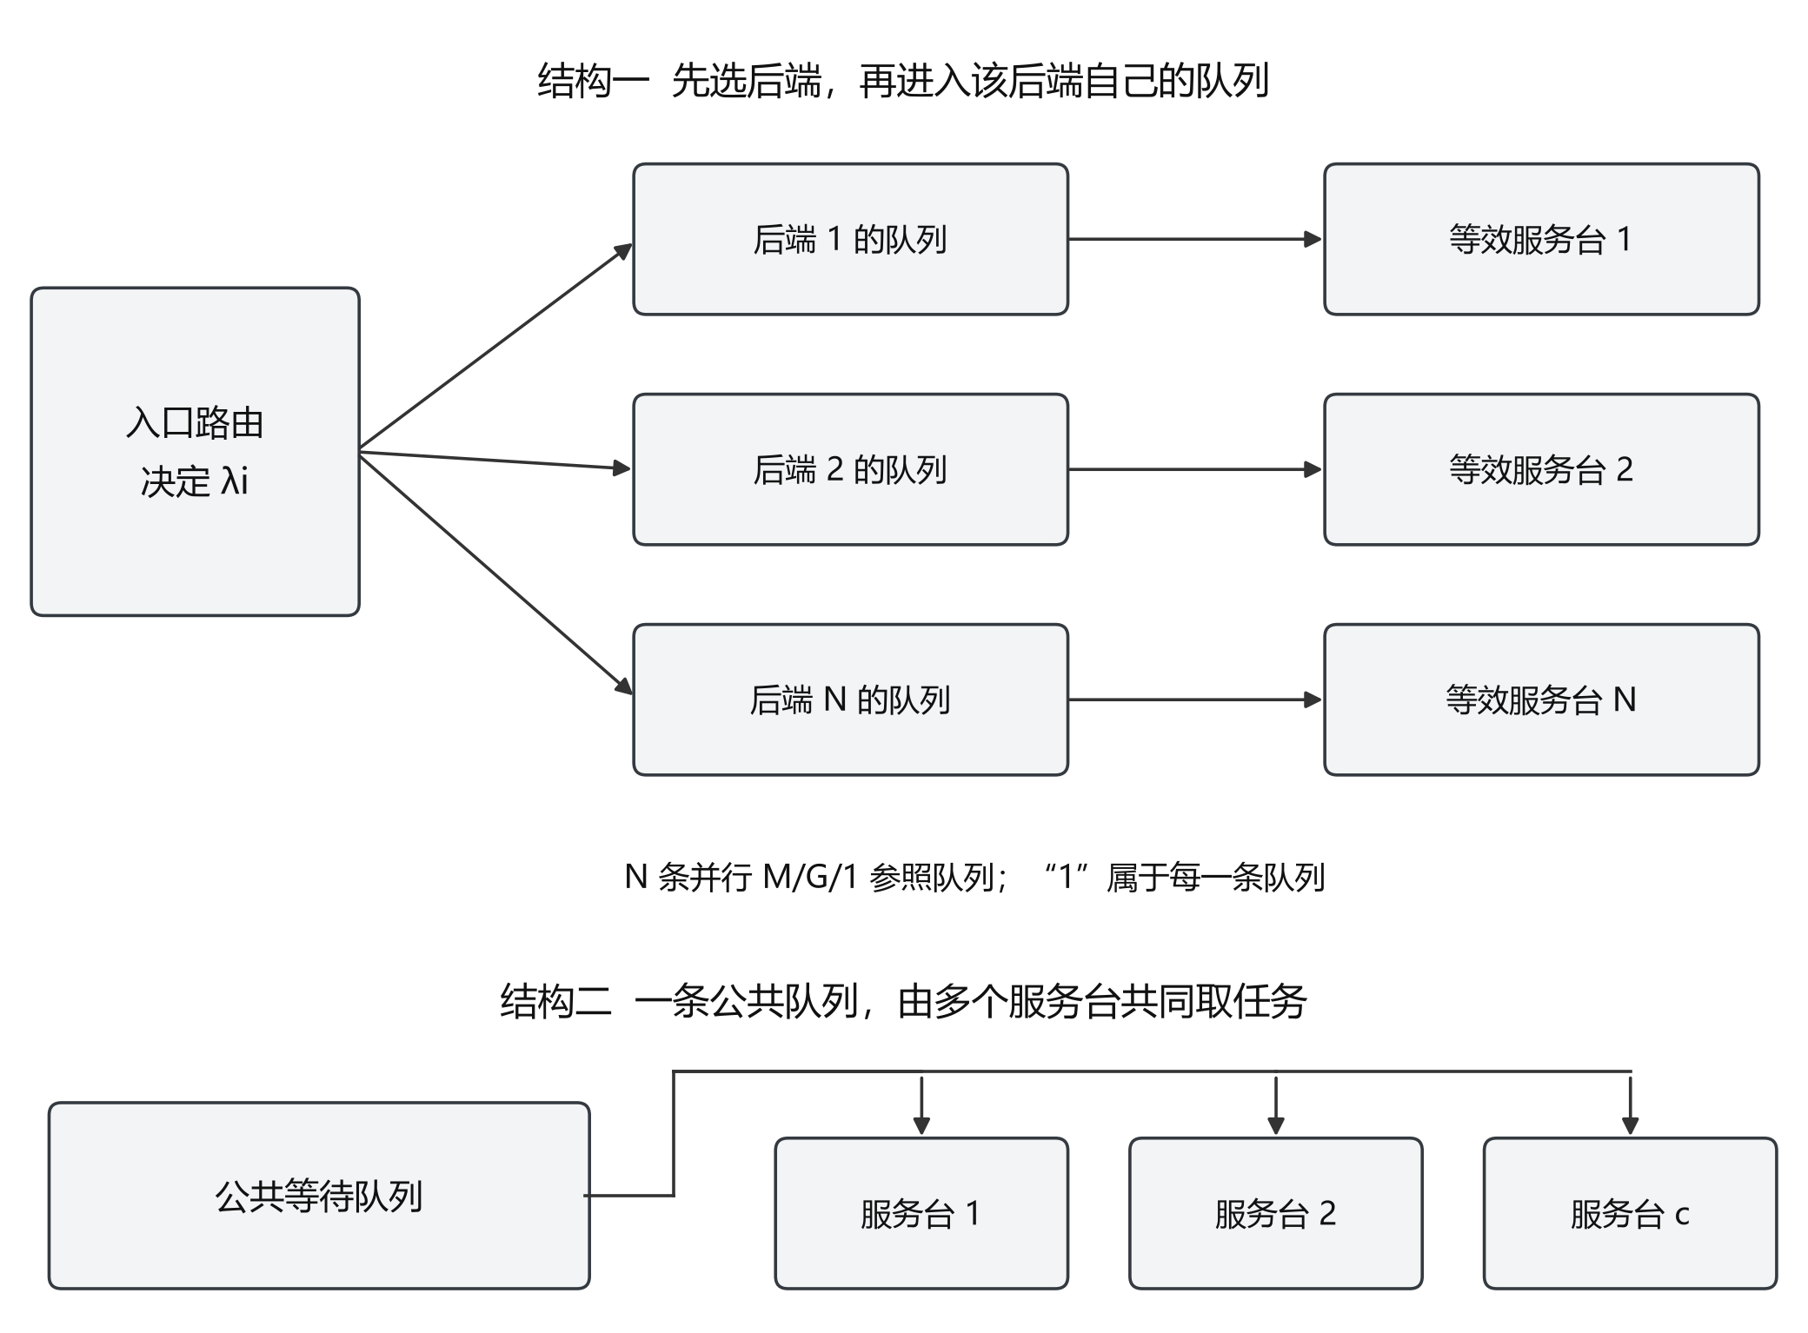
图 5.4 多条独立队列与一条公共队列的区别
图注：上图是N条队列与N个等效服务台，路由决定进入哪条队列。下图是一条公共队列由c个服务台共享；二者等待机制不同。
若一个公共队列由c个独立同质服务台共同取任务，应考虑M/G/c；若每个集群各自拥有c_{i}个并行服务实例，则可考虑由多个M/G/c_{i}子系统组成的网络。已有队列分别排队与公共队列共享服务台是不同结构[28]。把容量简单相加后塞入M/G/1，通常不保留其等待分布。
采用M/G/1参照的理由是它能把服务均值、波动和利用率如何影响平均等待写成清楚的解析式；这属于可分析的近似层，而不是对连续批处理推理集群结构的事实判断。对批处理、预填充分块、P/D分离和会话相关到达，应使用测量、回放或多阶段模型校准w_{i}。第5.3—5.4节的两动作比较与误差门槛仍然可以成立，无需先证明M/G/1精确描述了运行时。

5.6.1 工作量递推与单后端公式
将每条请求的到达工作量按实际缓存复用后的计算需求计量，再累加成 A_{i}，可把命中影响传入式（5.17）。以下平稳参照模型则使用式（5.14）至（5.16）给出的服务矩。严格应用P-K公式时，还要求缓存命中状态经抽象后产生独立同分布服务；冻结平均命中率本身不能消除会话相关性和缓存状态的时间相关性。
令 V_{i}(t) 为后端 i 在时刻 t 的未完成工作量，A_{i}(t) 为随后长度 Δt 的时段中新进入该后端的工作量，μ_{i}(t) 为有效服务速率。将新到工作统一记入时段开始，并采用给定的时段服务能力，可写出离散工作量模型：
$V_{i}(t + 1) = {\left[V_{i}(t) + A_{i}(t) - μ_{i}(t)Δt\right]}^{+}$ (5.17)
其中 [x]⁺＝max（x，0）。该递推要求工作量和服务能力单位一致。请求个数只能在单请求需求相近时近似工作量；输入 token 数也需要根据缓存命中、批处理及阶段差异校准。若段内到达次序显著影响服务，应采用更细时间步长或事件模型。
进一步把后端抽象为 M/G/1 队列。假设到达为泊松过程，先到先服务，服务时间独立同分布且与到达独立，后端 i 的服务时间随机变量为 S_{i}，一阶矩 m_{i}＞0，有限二阶矩 b_{i}。稳定条件和 Pollaczek–Khinchine 平均等待公式[27]为：
$ρ_{i} = λ_{i} E[S_{i}] < 1$ (5.18)
$E\left[W_{q,i}\right] = \frac{λ_{i} E\left[S_{i}^{2}\right]}{2\left(1 - ρ_{i}\right)}$ (5.19)
响应时间由排队等待与本次服务时间相加。当平均服务时间固定时，二阶矩增大会提高平均等待；利用率接近1时，等待对负载增长更加敏感。这解释了为什么平均请求数相近的两个后端仍可能表现出不同的响应时间。
连续批处理改变了单请求之间的服务耦合，预填充与解码分离又构成多阶段系统。此时，M/G/1 不再是严格的运行模型。式（5.19）用于建立平稳参照，实际队列可以先用式（5.17）描述，并通过请求轨迹校准其有效服务能力。

5.7 固定服务分布下的静态分流参照

5.7.1 优化问题
设总请求到达率为 Λ＞0。每个请求以固定概率独立选择后端，分流至 i 的到达率为 λ_{i}，且各后端的请求混合、命中概率、命中长度和条件服务分布在比较期间固定。泊松流的独立分流仍产生泊松到达，因此每个队列可使用式（5.19）。以到达比例加权后，集群整体平均响应时间为：
$T̄(λ) = \frac{1}{Λ}\sum_{i}{f_{i}(λ_{i})}$
$f_{i}(x) = m_{i}x + \frac{b_{i}x^{2}}{2(1 - m_{i}x)}$ (5.20)
分流优化是在总请求守恒和各队列稳定的条件下最小化该目标：
$\min_{λ} T̄(λ), \sum_{i}{λ_{i}} = Λ, 0 ≤ λ_{i} < \frac{1}{m_{i}}$ (5.21)
可行条件为 Λ 小于各后端服务能力之和。该条件对于允许任意独立分流的模型既必要又充分：必要性来自稳定约束求和；充分性可由按服务能力同比例分流构造，此时各后端利用率都小于1。若必须保持固定会话映射，允许的分流率集合变小，总到达率小于总服务能力不再足以保证每个后端稳定。
目标中的线性项表示服务需求，分式项表示等待。只按利用率均衡，相当于忽略后端平均服务时间和服务波动对边际响应代价的影响。第6章将给出一个异构后端算例，展示容量比例分流与响应时间最小化分流之间的差别。

5.7.2 边际代价与条件最优性
对后端 i 的目标分量求导，有：
$f_{i}^{'}(x) = m_{i} + \frac{b_{i}x(2 - m_{i}x)}{2{(1 - m_{i}x)}^{2}}$
$f_{i}^{''}(x) = \frac{b_{i}}{{(1 - m_{i}x)}^{3}} > 0$ (5.22)
命题5.4。 固定缓存命中分布及请求混合所确定的服务矩。当 m_{i}＞0、b_{i} 有限且 Λ＜Σ_{i} 1/m_{i} 时，式（5.21）有唯一最优分流率。存在共同边际代价 ν，使正分流后端满足边际代价相等，未分流后端满足零点边际代价不低于 ν：
$f_{i}^{'}(λ_{i}^{*}) = ν (λ_{i}^{*} > 0)$
$f_{i}^{'}(0) = m_{i} ≥ ν (λ_{i}^{*} = 0)$ (5.23)
证明：式（5.22）表明各分量严格凸，因此总目标在可行仿射集合上严格凸。按服务能力比例分流可得到一个有限目标的可行点；任何队列的利用率趋近1时，其目标分量趋于无穷。因此，不优于该可行点的子水平集与不稳定边界之间存在正距离，在这个闭有界集合上最小值能够取到。严格凸性保证最优解唯一。对总量等式和非负约束使用一阶最优性条件[29]，得到式（5.23）；凸性又保证该条件充分。证毕。
该命题只针对给定缓存状态统计与服务分布下的静态分流。静态分流求解过程可以先用式（5.14）、式（5.15）计算矩，再执行原有边际代价求解；缓存未命中比例不应再次乘在响应目标上。它不要求所有后端都接收请求：低负载时，服务较慢的后端可能暂不启用，因为把请求送往该后端增加的服务时间超过快后端增加的等待。
由式（5.22）反解各后端的分流率，可得到：
$λ_{i}(ν) = 0, ν ≤ m_{i}$
$λ_{i}(ν) = \frac{1}{m_{i}}\left[1 - {\left(1 + \frac{2m_{i}(ν - m_{i})}{b_{i}}\right)}^{-1/2}\right], ν > m_{i}$ (5.24)
每个 λ_{i}(ν) 连续且非减，在正分流区间严格递增。其总和从0趋向总服务能力，故可以对 ν 进行一维二分，直到分流率之和达到 Λ 的指定精度。
静态分流求解过程 并行队列的边际代价分流
输入：总到达率 Λ，各后端服务时间矩 m_{i}、b_{i}，允许误差 ξ＞0。
检查：若 Λ 不小于总服务能力，报告当前平稳模型不可行。
定界：取下界为最小 m_{i}，逐步增大上界，直至按式（5.24）计算的总分流率不小于 Λ。
二分：取区间中点 ν；总分流不足则提高下界，否则降低上界。
输出：当总量残差满足 ξ 时，输出 λ_{i} 及独立分流概率 λ_{i}／Λ。
每次迭代计算 N 个分流率，成本为 O(N)，空间为 O(N)。完成初始定界后，将乘子区间从宽度 W 缩小到 ζ 需要 O(log(W／ζ)) 次迭代。分流总量的容差还取决于参数和对应区间上的变化率，算法按实际总量残差停止，而不把两种容差直接等同。
同构后端的 m_{i}、b_{i} 相同，严格凸性和对称性使最优分流为 λ_{i}＝Λ／N。异构后端一般不满足这一结论。即使各后端利用率完全相同，也不能保证它们的边际响应代价相同。

5.8 会话负载偏斜与算法复杂度
静态分流允许每个请求独立选择目标；会话保持则要求一组相关请求使用同一映射。为分析均匀哈希基线，设窗口内会话 s 的总工作量为 w_{s}，各会话独立均匀地分配到 N 个后端。令 X_{si} 表示会话 s 是否进入后端 i，则后端工作量 L_{i}＝Σ_{s} w_{s} X_{si} 满足：
$E[L_{i}] = \frac{1}{N} \sum_{s}{w_{s}}$
$Var(L_{i}) = \frac{1}{N} (1 - \frac{1}{N}) \sum_{s}{{w_{s}}^{2}}$ (5.25)
证明：每个 X_{si} 是参数为1／N的伯努利变量。不同会话独立，协方差为零，对加权和分别求期望和方差即可得到式（5.25）。证毕。
总工作量相同时，少数重会话会提高工作量平方和，从而放大后端负载的波动。均匀分配标识因而只控制平均归属比例，不能保证每个窗口的工作均匀。该结论针对独立均匀哈希模型，低负载初始化及真实会话到达过程需要另外分析。
式（5.25）的w_{s}是固定参考工作量。实际需求随后端和缓存驻留而变：已有映射不保证命中，其他后端也可能已有公共前缀。因此，该方差公式不能直接描述缓存后的真实工作量，第5.7节的固定服务分布假设也未必成立。在线策略需比较各候选实际缓存代价，不能直接继承静态分流最优性。

5.8.1 观测与计算成本
低负载候选选择需要读取 N 个后端状态并排序，计算复杂度为 O(N log N)，附加空间为 O(N)。维护大小为 k 的堆可将选择成本改为 O(N log k)，但完整读取的状态量仍为 O(N)。两随机选择只观测少量候选，适合作为低观测成本基线；其决策信息与当前策略不同。
已有会话命中时仍需确认目标健康。若健康集合为列表，该检查是 O(N)；若维护哈希索引，可在平均常数时间内查询，但需要承担索引更新和一致性成本。主动改派进一步需要候选响应时间与缓存成本估计，其观测代价应与所节省的等待一起评价。
采用哪一层模型，应由可获得的状态与测量精度决定。

5.9 路由与缓存状态的反馈
路由策略π改变各后端接收的前缀集合、重访间隔及缓存淘汰，因而改变h_{i}、复用长度分布以及m_{i}、b_{i}；服务需求又通过等待影响缓存存活。可以用缓存状态K_{i}和请求到达驱动其更新，将L_{ir}定义为K_{i}在实际服务时刻可提供的有效匹配。缓存容量、淘汰规则、内部实例分配与共享范围都是这个状态模型的组成部分，不能把集群历史命中率当作永久不变的硬件属性。
即使简化为h_{i}只依赖本集群分流率x，令F(x,m,b)＝mx＋bx²/[2(1−mx)]，求全导数时也必须包含缓存反馈：
$\frac{dF}{dx} = \frac{∂F}{∂x} + \frac{∂F}{∂m}m_{i}'(x) + \frac{∂F}{∂b}b_{i}'(x)$ (5.26)
其中∂F/∂m＝x＋bx³/[2(1−mx)²]，∂F/∂b＝x²/[2(1−mx)]；两态条件矩固定时，m_{i}′＝h_{i}′(m_{iH}−m_{iM})，b_{i}′＝h_{i}′(b_{iH}−b_{iM})。第5.7节忽略的反馈项此时一般不为零。若命中率依赖所有集群的流量，还会出现跨后端偏导数；不能沿用命题5.4的严格凸性、唯一最优或一维反解结论。
可采用分层控制：在短窗口内冻结经校准的缓存服务矩求分流参照；对每条请求按条件命中预测和实时等待比较目标；窗口结束后依据实际命中与服务记录更新参数。此方法是有待验证的控制设计，不能把每次冻结求解的最优性拼接成闭环全局最优性。缓存状态更新的相关到达、连续批处理和多阶段服务，应通过仿真、轨迹回放或更一般的队列模型进一步检验。

5.10 本章小结
算法一优先保持健康映射；算法二比较等待差与缓存节省时间。本文给出双端缓存、异构速率和独立切换成本下的阈值，并在预测误差有界时保证单次条件期望收益。该决策不依赖单服务台假设。
N个并行后端对应N个子系统，M/G/1仅为单后端的条件抽象。固定缓存分布下的静态最优性、当前请求的两动作最优性与动态系统的长期最优性须分别判断。

6 算法性质的数值验证与时延模拟

6.1 验证问题与方法
本章先检查公式、代码实现与第4、5章所述模型是否一致，再用合成负载观察算法的时延表现。专家部署的有限枚举给出小规模精确目标值；排队与路由检查核对一阶条件、误差界和切换门槛。有限样本可以帮助发现问题，一般性结论仍由相应证明给出。
新增模拟包含两部分：算法一与算法二在多套1P1D后端上的请求时延比较，以及EPLB副本分配、设备放置和动态调整的单层时延比较。模拟显式计算缓存复用、队列等待和服务过程，参数与输入均随代码保存。这里的时间来自模型，实际系统应用结果见第7章。
配套代码独立放在llm-scheduling-repro目录，运行方法见附录A。数学检查使用固定输入和种子，时延实验采用31、47、89三个种子；同一场景、同一种子的各算法使用相同输入轨迹。逐请求、逐执行步及汇总结果全部保留，便于核对公式与图表。

6.2 副本分配的精确枚举
枚举专家数 E 为1至4、每个专家工作量为0至3、统一副本上限为1至3的输入。对于每组工作量和上限，额外预算从0取到可用副本总上限之外的一个单位，覆盖零预算、上限耗尽、全零负载及并列热点。对每个输入，穷举所有合法整数副本向量，比较最大单副本负载。
共检查5,796组输入，堆式分配取得的目标值全部与穷举最优值相同。数值结果与命题4.1一致；该有限范围并不覆盖所有专家数和实数工作量，一般结论仍由第4.2节的阈值证明建立。
表 6.1 专家副本与放置的数值检查
检查对象 | 方法与范围 | 结果
副本子问题 | 5,796组有限输入，枚举所有合法副本向量 | 目标值全部相同
两阶段目标差异 | 4个单位工作量专家，3台设备，每台2槽位 | 两个副本最优解的设备目标为3／2与4／3
贪心可行性 | 7个专家，副本数为（1，1，1，1，1，1，3） | 顺序贪心失败，精确搜索找到合法布局
第4.4节的反例由精确放置搜索再次核对。两个方案都达到单副本目标值1，但设备目标不同。这一结果说明，以第一阶段最优值筛选方案时不能忽略等目标副本向量之间的组合差异。
对第4.6节的贪心失败实例，精确搜索得到最大设备负载322/3的合法布局。失败源于前面的选择提前耗尽了某台设备槽位，而非副本要求本身不可行。算法因此需要区分“当前构造过程失败”与“约束系统无解”。

6.3 排队模型的负载敏感性
令各后端的平均服务时间为 m，服务时间变异系数的平方为 c²。由二阶矩 b＝m²（1＋c²）代入式（5.19），平均等待与平均服务时间之比为 ρ（1＋c²）／［2（1−ρ）］。表6.2列出不同利用率与波动程度下的解析值。
表 6.2 M/G/1 模型中的归一化平均等待
利用率 ρ | c²＝0 | c²＝1 | c²＝4
0.50 | 0.50 | 1.00 | 2.50
0.80 | 2.00 | 4.00 | 10.00
0.90 | 4.50 | 9.00 | 22.50
0.95 | 9.50 | 19.00 | 47.50
表注：表中数值为平均等待除以平均服务时间，来自模型公式计算，不是服务实测。
同一利用率下，提高服务波动会线性放大平均等待；在同一服务分布下，利用率接近1会迅速放大等待。因而，路由侧只追求请求数量均分可能遗漏长请求造成的波动，也可能把新增请求继续送入已经处于高利用率区间的后端。

6.4 异构后端的分流比较
考虑三个 M/M/1 后端，服务率分别为1、2、4请求／秒，总到达率为4请求／秒。指数服务时间满足 m_{i}＝1／μ_{i}、b_{i}＝2／μ_{i}²。比较均匀分流、按服务能力比例分流，以及静态分流求解过程求得的响应时间最小化分流。
表 6.3 三后端算例的分流与平均响应时间
策略 | 后端1到达率 | 后端2到达率 | 后端3到达率 | 平均响应时间
均匀分流 | 1.3333 | 1.3333 | 1.3333 | 无有限稳态值
服务能力比例 | 0.5714 | 1.1429 | 2.2857 | 1.0000秒
边际代价分流 | 0.3204 | 1.0389 | 2.6408 | 0.8738秒
表注：到达率单位为请求／秒。均匀分流使后端1到达率超过其服务率；其他行数值按模型计算。
总到达率4小于总服务能力7，但均匀分流仍使最慢后端不稳定。按服务能力比例分流把三个后端的利用率都设为4／7，可以保持稳定，却没有最小化响应时间。边际代价分流进一步减少慢后端的请求，把更多请求交给快后端，平均响应时间为0.873773秒。
为独立检查求解结果，在前两个后端的稳定区间内以0.01请求／秒为步长枚举，并由总量约束确定第三个后端的到达率。19,999个可行网格点中的最好响应时间为0.873775秒，对应（0.32，1.04，2.64）。二分结果略优于离散网格最优值，与连续凸优化的预期一致。
上述差异属于给定 M/M/1 模型的数值性质。真实后端的服务率可能依赖批大小和缓存，不能把此处的响应时间降幅作为 LiteLLM 的线上效果。

6.5 最优性条件与在线门槛检查
进一步生成1,000组异构队列参数，后端数从2至12随机取值，服务时间均值在0.1至3秒内，二阶矩为均值平方的1至6倍，总到达率为总服务能力的10%至95%。求得的分流均满足非负和稳定约束，总量残差小于4×10⁻¹⁵，最大边际最优性残差小于6×10⁻¹²。这说明数值实现符合命题5.4的计算条件。
对于命题5.1，生成50,000组比较量、候选规模和有界观测误差，逐一检查整个被选候选集合，均未违反 Q_{i}≤Q_{(k)}＋2ε。对于命题5.3，生成50,000组条件期望响应时间、误差和改派代价，其中17,015组满足门槛；所有被接受的样本都满足扣除代价后的改善大于 δ。
表 6.4 排队分流与在线条件的数值检查
检查项 | 样本或对照 | 检查结果
分流最优性 | 1,000组异构队列参数 | 非负、稳定、总量及边际条件均满足
静态分流对照 | 19,999个可行网格点 | 连续求解值不高于网格最优值
候选选择误差界 | 50,000组有界误差样本 | 无违反样本
改派收益门槛 | 50,000组样本，17,015次接受 | 接受样本无违反收益条件
这些检查有意在理论假设内生成误差。当真实状态不满足误差上界，或并发改派改变了比较时的状态，命题不再提供同样保证。数值通过不是对线上误差界已经成立的证明，实际应用还需测量信息年龄和预测残差。

6.6 缓存命中率与排队耦合的数值核验
本节采用确定参数的教学算例，检验命中率、服务矩与路由代价的计算关系，不代表实际集群的测量。令命中服务时间为0.2秒、未命中服务时间为1秒，二者各自无类内波动，到达率固定为0.6请求/秒。先用式（5.14）和（5.15）求矩，再使用式（5.19）计算等待。
表 6.5 两态命中率改变服务矩与平均等待
请求命中概率 | 平均服务m（秒） | 二阶矩b（秒²） | 利用率ρ | 平均响应（秒）
0.2 | 0.84 | 0.808 | 0.504 | 1.3287
0.5 | 0.60 | 0.520 | 0.360 | 0.8438
0.8 | 0.36 | 0.232 | 0.216 | 0.4488
同一个到达率在不同命中概率下产生不同的有效利用率。命中改善通过降低本次服务需求以及降低队列积压同时影响响应时间，而不是在原响应时间上简单乘以未命中率。
取S＝1−0.8Z。若每条请求都复用一半输入，或一半完全复用、一半不复用，则两者的平均token比例均为0.5、平均服务均为0.6秒；请求命中率分别为1与0.5，二阶矩分别为0.36与0.52秒²。相同到达率下，等待分别为0.1688与0.2438秒，说明平均token比例不能替代服务波动。
在线选择算例中，原集群等待0.25秒、命中概率0.9，备选等待0.05秒、命中概率0.1，沿用0.2/1秒两态服务。响应分别为0.53与0.97秒，原集群虽更拥塞但更有利。若原集群等待增至0.90秒，其响应为1.18秒；取κ＝0.05、η＝0.02、δ＝0.02秒，预测差0.21秒超过0.11秒门槛，净条件期望收益下界为0.12秒。
脚本复算上述结果，并检验固定条件矩下命中概率的1001点网格及缓存反馈导数。算例不覆盖跨层读取、淘汰或请求混合改变条件服务分布的情形。

6.7 会话保持与切换的阈值核验
以教学参数检验第5.3节阈值：输入长度1000 token，切换成本0.05秒；除慢速例外，两端有效速率均为1000 token/秒。
表 6.6 两端缓存与处理速率改变会话选择
情形 | A与B等待（秒） | A与B复用比例 | 保持与切换代价（秒） | 选择
原端缓存收益较大 | 0.70 / 0.10 | 0.80 / 0 | 0.90 / 1.15 | 保持
原端复用较少 | 0.70 / 0.10 | 0.10 / 0 | 1.60 / 1.15 | 切换
新端公共前缀更多 | 0.30 / 0.10 | 0.80 / 0.90 | 0.50 / 0.25 | 切换
新端速率减半 | 0.50 / 0.10 | 0.20 / 0 | 1.30 / 2.15 | 保持
第三行说明B未必是冷缓存；第四行说明异构速率不能直接相消。最后一行套用算法二中相对裕度为20%的简化式，会因0.40＞0.24而切换，展示同速近似失效；该例用于教学，不是部署效果测量。
另取A等待0.10秒、复用0.20，B等待0.20秒、复用0、速率2000 token/秒。保持代价0.90秒，切换代价0.75秒；B虽等待更长仍更好，说明最小等待候选不等于最小完整代价候选。
对5000组有界教学参数逐项比较两动作代价与阈值判据，并检查相对裕度的零缓存边界。非近似相等样本的选择均一致，支持代数与实现表达的一致性；不构成线上误差界、长期最优性或实际时延收益的证据。

6.8 多套1P1D后端的请求时延模拟

6.8.1 服务拓扑与时延计算
考虑4、8、16套独立后端，每套包含一个预填充实例和一个解码实例，以KV传输连接。该模型借用vLLM服务中的P/D分离、APC和迭代批处理机制，实例数量表示逻辑服务单元，不限定每个实例使用几张设备。本实验不启动真实vLLM；有效速率和开销作为明确给定的模拟参数。
请求先由网关选择后端，再依次进入P等待、P执行、KV传输和D执行。P采用逐请求FCFS，D在迭代边界补入新请求，最多同时生成16条序列。为固定测量边界，本模拟把首个D输出token返回作为TTFT终点。实际部署若由P提前返回首token，需要按实际链路重新统计。
设n_{r}为输入token数，L_{ir}为P开始执行时的实际复用长度。预填充时间取：
$C_{P,ir} = 0.008 + \frac{n_{r} - L_{ir}}{3600} + 0.000003n_{r}$ (6.1)
固定项和上下文项保留了命中后仍需执行的工作；缓存只减少未复用部分的计算。KV链路按完整输入长度计算传输，服务时间为0.003+n_{r}/180000秒。D每轮为批内各请求生成一个token，批大小为b时，轮耗时取max(0.025,b/900)秒，再加0.001倍“平均当前上下文长度/2048”秒。于是：
$T_{TTFT,r} = W_{P,r} + C_{P,r} + W_{KV,r}$
$+ C_{KV,r} + W_{D,r} + C_{D,first,r}$ (6.2)
式（6.2）各项按时间戳计算，均以秒计。模型没有把全部后端合并成一个M/G/1队列：各P、KV链路和D批处理分别维护状态。这里没有细化P侧分块、KV换出和真实算子通信，数值用于比较给定模型内的策略，不直接预测某款设备上的vLLM时延。

6.8.2 负载、缓存与公平比较
每次运行生成1800条开环请求，160个会话按Zipf分布访问，90%的请求使用会话亲和。输入包含公共前缀、会话历史和本次新增后缀；普通输出从64、96、128、160个token中抽取。后续输入预先构造，不把本次真实生成结果回填到下一轮，因而模拟的是具有会话前缀的访问轨迹。
每个P实例维护独立LRU缓存，块大小32个token，默认8192块。只有前缀匹配且缓存仍驻留时才计入命中；P完成后缓存才对后续请求可用。转到新集群不会自动携带旧缓存。这样，同会话访问提供复用机会，命中率仍由轨迹、淘汰和路由共同产生。
表 6.7 请求路由模拟的主要设置
项目 | 默认设置 | 变化场景
后端与到达 | 8套1P1D，14请求/s | 4/16套对应7/28请求/s；低负载4请求/s
P与KV | 3600 token/s；KV 180000 token/s | 所有策略共享相同参数
D执行 | 上限16条序列，逐轮生成 | 长输出长度扩大4倍，到达率6请求/s
APC | 32 token/块，8192块/后端 | 小缓存1024块；关闭APC
观测 | 0.25 s采样，最近120条P完成记录估计APC | 过期信息延迟2 s发布
负载变化 | 稳态会话偏斜 | 热点平移；中段到达率扩大2.8倍
重复与统计 | 种子31/47/89，各1800条请求 | 前20%预热，之后1440条全部完成后汇总
算法一按第5.2节保持健康会话，新会话在最低k个候选中选择，k按式（5.1）向上取整。算法二只替换已有会话分支，按式（5.6）比较预计等待差和原后端缓存代价。两者使用同一状态协议：低负载量采用P/D在途计数及网关分配预留，预计等待计入P、KV链路和D侧积压。该统一代理用于比较两种会话决策；生产中的P侧计数实现见第7章。算法二不读取目标端真实缓存，实际执行时仍计算目标端命中，以观察简化判据的后果。
另外设置逐请求轮询和最小预计等待两个对照。各策略共享同一输入轨迹，决策只使用已发布状态，不读取未来到达或实际剩余输出。P95取各次运行排序后第ceil(0.95m)条请求的时延；表中均值及P95分别对三个种子取算术平均，后者不是把全部样本合并后重新计算的P95。

6.8.3 模拟结果与分析
表 6.8 算法一与算法二的模拟TTFT
场景 | 算法一均值/s | 算法二均值/s | 二相对一 | 一/二P95/s
稳态4集群 | 0.2746 | 0.2680 | -2.38% | 1.214/1.216
稳态8集群 | 0.2808 | 0.2837 | +1.03% | 1.212/1.221
稳态16集群 | 0.2807 | 0.3328 | +18.56% | 1.219/1.257
低到达率 | 0.1981 | 0.1979 | -0.09% | 0.693/0.643
热点转移 | 0.3217 | 0.2983 | -7.28% | 1.327/1.233
流量突发 | 2.4300 | 1.9850 | -18.31% | 10.611/6.989
长输出 | 0.2389 | 0.2376 | -0.54% | 1.172/1.205
小缓存 | 0.4831 | 0.5708 | +18.14% | 1.711/1.585
观测延迟 | 0.3657 | 0.4614 | +26.15% | 1.670/1.847
关闭APC | 13.9658 | 13.0630 | -6.46% | 37.106/22.909
表注：二相对一＝（算法二均值/算法一均值−1）×100%，正值表示变慢。最后一列依次为算法一、算法二的P95。全部数值为模型结果。
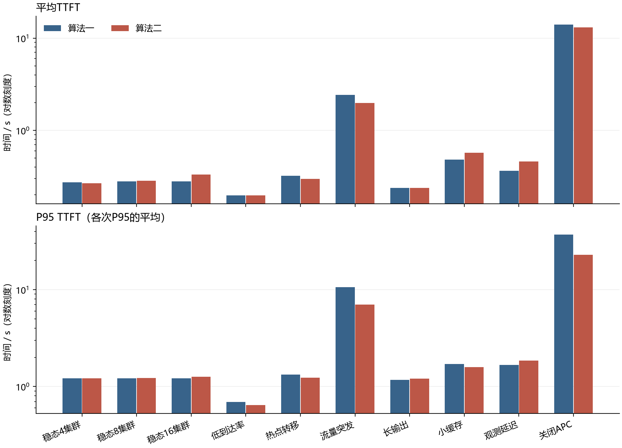
图 6.1 多套1P1D后端下两个路由算法的TTFT
图注：纵轴使用对数刻度，以同时展示低负载和积压场景。关闭APC时的工作量可能超过服务能力，该项反映有限请求轨迹及最后排空，不表示稳态时延。
稳态8集群下，轮询、最小等待、算法一和算法二的平均TTFT分别为0.4902、0.3608、0.2808和0.2837秒。保留会话减少重复预填充，算法一已经获得较低时延；此时增加切换并未进一步改善平均值。低到达率下两个算法也十分接近，说明等待差很小时，切换空间有限。
热点转移时，算法二的平均TTFT比算法一降低7.28%；突发场景降低18.31%，P95从10.611秒降到6.989秒。逐请求记录显示，算法二在原目标积压增加时允许请求转移，牺牲部分缓存复用以减少等待。这与阈值比较的出发点一致。
改善并不覆盖全部场景。稳态16集群、小缓存和观测延迟下，算法二的平均TTFT分别增加18.56%、18.14%和26.15%。小缓存场景中，token复用比例由算法一的约71.0%降至算法二的约50.6%，虽然P95略有下降，平均预填充成本却上升。观测滞后又会使等待比较偏离执行时状态。这些结果提示，组级平均输入与原端APC统计构成的简化门槛，未必能充分描述某个请求的切换代价。
长输出场景的平均值略有改善，但P95上升，也说明不能只看一个均值判断策略优劣。算法二的价值在于提供明确的保留或切换规则；是否获得收益，仍取决于等待预测、缓存状态和负载变化。完整的四策略结果、缓存比例和切换比例见配套目录。

6.9 EPLB部署与动态调整的模拟复现

6.9.1 复现对象与计算方法
本实验直接使用Omni-EPLB静态工具中的副本分配和受约束放置函数[32]，保留函数体及原许可。源文件路径、快照和校验值写入配套代码的来源记录。若贪心构造失败，模拟器使用最大流寻找可行布局并记录回退次数；该回退只保证可行，不负责优化负载。本次63次运行未触发此回退。
设置三个对照：均匀副本基线不读取热点，额外副本轮流分配，再构造确定性可行布局；静态方案利用独立80窗口的训练统计调用原函数，测试期间保持；动态方案从同一静态布局开始，根据过去32步激活均值每16步评估一次。若预测不均衡度超过1.10、最大负载改善超过3%，且未来32步的预计节省超过新增副本成本，则切换布局。这是第4章收益门槛的参考实现，没有逐项复制生产C++运行时。
默认32个专家、8台逻辑设备、每台6个槽位；另设16专家/4设备、64专家/16设备两种规模，各方案使用相同容量。每个测试步采样1024次专家激活，同一逻辑专家在各副本间按轮转进行整数分担，激活总数严格守恒。这里统计的是专家激活次数，不是完整模型的top-k门控过程。
单层计算按最忙设备决定，同步新增副本开销计入切换所在步：
$T_{layer,t} = 0.08 + \frac{\max_{d}A_{d,t}}{96} + 0.15M_{t}$ (6.3)
其中A_{d,t}为该步设备d承担的激活数，M_{t}为新增物理副本数，时间单位为ms；高复制成本场景把0.15改成1.5。初始布局加载在测量窗口之前完成。式（6.3）的速率与复制成本为假设参数，结果是单MoE层的服务时间，不是TTFT或完整模型时延。

6.9.2 结果与动态调整的取舍
每个场景测试360步，使用三个固定种子。稳态和热点变化采用偏斜激活分布；均匀场景的训练与测试均采用均匀概率。突变发生在中点，交替场景每12步改变热点，动态方案只能根据过去记录预测。
表 6.9 EPLB模拟的单层平均时延
场景 | 均匀副本/ms | 静态/ms | 动态/ms | 动态相对静态
稳态偏斜 | 4.0242 | 1.5148 | 1.5148 | +0.00%
热点突变 | 4.8179 | 2.9183 | 1.6913 | -42.05%
热点交替 | 4.8110 | 2.9102 | 1.9989 | -31.32%
均匀激活 | 2.1593 | 1.5569 | 1.5569 | +0.00%
4设备突变 | 6.1907 | 4.0316 | 3.0039 | -25.49%
16设备突变 | 5.1625 | 2.3382 | 1.0504 | -55.08%
高复制成本 | 4.8179 | 2.9183 | 1.9377 | -33.60%
表注：单位为ms；动态列包含测量窗口内不能重叠的复制开销。“均匀副本”基线不优化设备负载，其与静态方案的差异同时包含副本配置和物理放置。
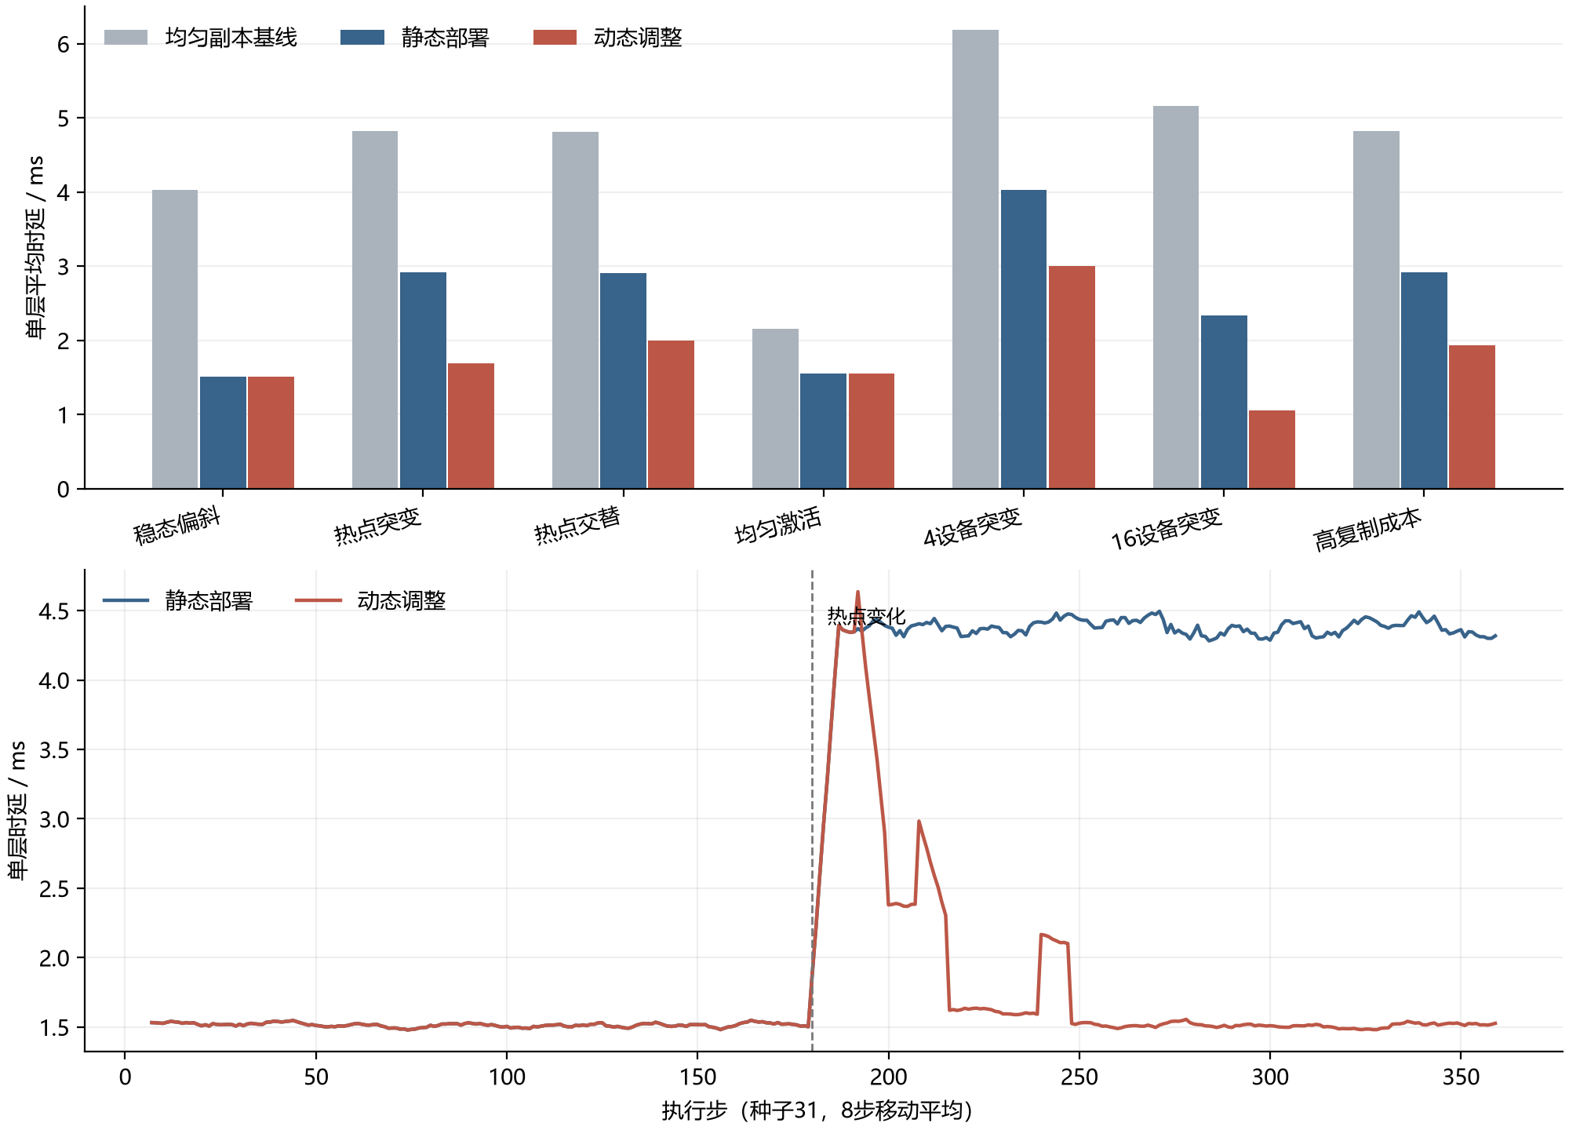
图 6.2 EPLB布局与动态调整的模拟结果
图注：上图对三个种子取均值，下图展示种子31的热点突变轨迹，按8步移动平均绘制；更新步的复制耗时已包含在曲线中。
稳态偏斜下，静态方案从均匀副本基线的4.0242 ms降至1.5148 ms，动态方案保持该布局，没有额外切换。热点突变后，原静态布局逐渐失去匹配，动态方案平均时延为1.6913 ms，较静态的2.9183 ms降低42.05%。这一变化来自重新配置副本与放置后的负载分散，不能解释为生产系统的同等比例加速。
热点每12步交替时，动态方案平均更新5.67次；单份新增副本成本扩大10倍后，平均只更新一次，时延增至1.9377 ms。保留布局和追随热点，需要同时考虑持续收益与更新代价。
规模比较也显示布局改善，但幅度受到基线组合与激活偏斜影响；硬件性能仍按第7章的实验条件理解。

7 系统实现与应用结果

7.1 算法与系统的对应关系
OmniPlacement实现模型内部的专家副本与设备部署，Omni-ELB的LiteLLM链路实现算法一的请求归属选择。算法二研究在已有会话中何时保持、何时切换，本文保留其理论分析和第6章模拟结果。表7.1列出各部分的对应关系。
表 7.1 方法与实现、结果的对应关系
方法 | 关键机制 | 实现或结果
MoE专家部署 | 副本分配、受约束放置、离线排布和动态更新 | OmniPlacement系统实现、公开组件消融；本文另附EPLB模拟
算法一 | 健康会话保持、输入形态分支、低负载选择 | 实际部署，内部集群验证TTFT降低10%并通过验收；本文补充模拟
算法二 | 比较等待收益与缓存代价，决定保留或切换 | 两动作阈值分析及多套1P1D后端的模拟时延
进一步扩展 | 预算交换、双端预测、误差界与独立切换成本 | 条件性质与数值检查，按各自假设解释

7.2 OmniPlacement 的离线与运行时实现
离线工具读取按层和专家组织的激活记录，确定目标设备数和冗余预算，再生成放置矩阵。输出在加载前检查专家覆盖、每卡槽位和同卡唯一性；固定槽位部署还要求总实例数满足目标设备数的整除关系。采集数据和部署阶段应保持对应，预填充与解码负载分别统计。
运行时将观测窗口中的槽位负载还原为逻辑专家工作量，根据不均衡度触发候选生成。候选预算按设备数为步长枚举，失败候选跳过，改善不足则保留原布局。候选接受后，比较新旧布局，准备变化槽位的权重传输，并在目标权重就绪后切换映射。
动态执行的关键是统计、权重和映射版本一致。排布改变后，同一槽位可能对应另一个专家，旧槽位统计不能按新映射解释；新映射也不能在目标权重尚未准备好时生效。后台传输和批量指令用于减少主路径等待，实际不能重叠的部分仍属于第4章的切换成本。
算法复杂度与实现所用数据结构有关。离线线性建堆及设备扫描的成本见式（4.8）。运行时 C++ 候选生成还包含逐个入堆、逐槽查重和候选排序。设最大单卡槽位数为 K，单候选的保守上界为：
$C_{C++} = O(A + B)$
$A = E log E + R log E + S log S$
$B = S(N_{d}K + N_{d} log N_{d} + K log K) + N_{d}K log K$ (7.1)
其中 A 是副本与实例组织的成本，B 是设备候选检查及放置验证的成本，按通常容器与排序复杂度计算。维护设备—专家索引可以减少逐槽查询，用最小值扫描替代候选全排序也可降低常数和渐近开销。候选预算数与层数还需乘入完整调用成本，因此不能用一次堆更新的复杂度表示整个在线优化过程。

7.3 OmniPlacement 的运行与复现
代码入口为 OmniInfer[31] 和 Omni-EPLB[32]，技术说明见 OmniPlacement 报告[33]。SDK 复现应使用与目标 Ascend 设备匹配的 CANN、PyTorch 和 torch-npu 环境，并记录所选发行版本或源码快照。
在 Linux 的 omni-eplb 目录中，按 README 执行以下构建与测试命令：
./build/build.sh
./tests/run_test.sh
静态排布先在配置中开启 enable_dump，指定本地采集目录，并用目标请求集运行服务。采集完成后，调用工具生成排布；下例的占位量分别表示采集目录与目标设备数：
./pattern_generation_pipeline.sh \
--input_txt_folders <dump_dir> \
--num_ranks_target_pattern <N_d> \
--collecting_modes decode
输出经覆盖和槽位检查后，把配置中的 pattern_path 指向生成文件并重新加载服务。预填充模式需要按文档汇集各实例记录。动态模式通过 enable_dynamic 及副本上限参数控制。具体环境设置和参数随代码版本核对，示例不替代框架部署指南。
要复现性能比较，应固定模型权重、量化、请求样本、到达方式和并行配置，在相同资源下分别启用和关闭 OmniPlacement。记录每次测试的吞吐、TTFT、TPOT、端到端时间及分位数；同时记录采集、候选生成和迁移开销，以区分负载改善与调整代价。

7.4 LiteLLM 路由的实现
项目入口为 Omni-ELB[34]，LiteLLM 的基础路由能力见其官方文档[35]。本研究对应仓库中 LiteLLM 服务链路，网关在健康候选筛选后执行第5.2节路由。会话复用标识由 user_id 承载，PipelineKey 与非 PipelineKey 对应不同输入形态；这些接口字段分别实现第5章的 s、c 两个属性。
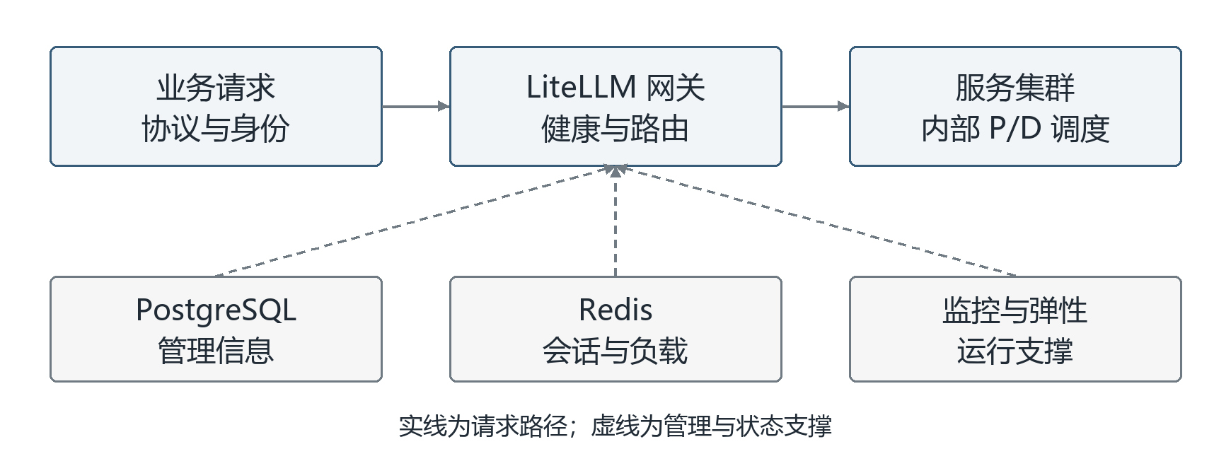
图 7.1 网关请求路径与负载状态支撑
状态刷新与请求转发分离。后台从模型和部署配置建立映射，聚合预填充侧 running 与 waiting 请求数后写入 Redis，路由进程读取这些状态完成候选选择。该计数反映预填充侧压力，未完整表达解码积压和剩余生成工作量。对于异构后端，需要进一步校准才可将其作为第5章的可比工作量或等待估计。
状态有效性与数值本身同样影响选择。部署标识需要与当前健康集合一致；刷新失败和真实零负载应区分；信息年龄决定是否继续使用观测。原实现中的部分失败路径仍可能落入默认值，因此直接套用有界误差命题前，应补充有效性与时间戳检查。
监控路径还需保证一次请求的事件不会重复写入。在 PipelineKey 处理路径中，移除额外触发的 Prometheus 成功回调，使正常回调链负责计数。该修改保证观测含义一致，不代表实际请求量减少。验证时应覆盖普通、流式、失败和重试请求，分别比较请求数和指标增量。

7.4.1 路由状态与后续分析
算法一的状态读取服务于会话复用和新目标选择。对于已有健康会话，保持映射可以减少重复计算；对于没有映射的请求，低负载候选有助于分散新到工作。缓存是否仍可复用和目标等待是否已经增加，则需要结合运行记录判断。
算法二把这一取舍写成第5章的时间代价比较，并在第6章固定条件下模拟。其等待估计同时考虑P、KV传输和D侧状态，便于观察长输入、长输出及信息滞后的影响。实际接入时，应根据首token返回路径校准这些比较量；单纯把两侧请求数相加，仍只是负载代理。

7.5 LiteLLM 的运行与复现
仓库的 litellm 目录提供部署说明、容器配置、模拟后端和压力脚本。按当前说明，在已准备 Docker 环境及必要镜像的 Linux 测试主机上进入该目录，建立本地配置后启动：
cp .env.example .env
./bootstrap.sh
.env 中填写本地测试凭证和后端地址，再按说明注册可用模型。报告不包含真实服务地址或凭证。启动后可使用下列入口检查非流式和流式请求；测试令牌由本地环境提供：
./req.sh openai "2+2?"
./req.sh stream "count to 5"
路由复现分两步。首先用模拟后端验证健康映射复用、映射失效重选、低负载候选选择和缺失观测回退，保存每个请求的输入属性、候选状态及目标。其次在真实模型后端上重放相同请求轨迹，比较原策略与新策略的首次响应和完整生成表现。模拟接口的延迟不能代替模型推理时延。
测试应固定健康集合、状态刷新周期、会话序列和请求长度分布，并分别报告新会话与已有会话。若进一步评估算法二的稳健扩展，应另设实验组测量缓存重建成本和时间预测误差。

7.5.1 缓存服务模型的测量与验证
新增缓存模型至少需要逐请求的集群及内部实例、模型与缓存命名空间、输入token数、实际有效复用token数、查询及执行时间戳、缓存来源，以及排队、预填充和解码阶段耗时。按式（5.12）分别报告请求与token口径，并按前缀长度、输入形态、新旧会话及实例分层。还应记录淘汰或复用失效与缓存占用；占用率只能解释资源状态，不能代替命中率。
以同一请求轨迹和资源预算比较低负载选择、会话保持、最高预测复用比例及本章成本模型。实验需保持缓存初始状态或统一预热，报告实际命中、服务一阶矩与二阶矩、TTFT和E2E的均值及尾部、吞吐和状态观测成本，并单独检查命中预测的校准。原集群与未选候选的反事实命中不能从单一路由日志直接观测，应通过可重置缓存的回放、仿真或受控分流评估。尚无这些记录时，新增模型保持理论及数值核验性质。

7.6 性能指标
TTFT 为请求发出至收到首个 token 的时间；TPOT 为生成阶段平均输出每个后续 token 所需的时间；E2E 为请求发出至完整响应结束的时间。p99 表示相应样本分布的第99百分位。OTT 为单位时间生成的输出 token 数，TTT 为单位时间处理的输入与输出 token 总数。
请求吞吐率表示单位时间完成的请求数。以 QPM 表示每分钟完成请求数，以 QPS 表示每秒完成请求数，两者满足 QPM＝60 QPS。为了比较组件作用，以下使用相对于基准系统的归一化请求吞吐率：
$Q_{rel} = \frac{Q_{with}}{Q_{without}}$ (7.2)
任一指标的相对变化统一以无该组件的配置为基准：
$Δ_{v} = \frac{v_{with} - v_{without}}{v_{without}} × 100\%$ (7.3)
吞吐增大和时延减小分别表示对应目标改善，不能把不同量纲的变化直接求平均作为综合收益。

7.7 OmniPlacement 组件消融
本节采用 OmniInfer 论文[36]的组件消融结果，比较完整系统与仅移除 OmniPlacement 的配置。模型为 DeepSeek-R1 INT8，硬件为 Ascend 910C；6P8-1D32配置合计10个节点，其中预填充节点采用 TP16，解码部署对应 DP64。请求为变长长上下文负载，平均输入约3.5K token、平均输出约1K token，总长度小于16K，长度具有长尾特征。
实验采用固定在途并发方式，请求完成后补入新请求。表7.2列出系统报告的组件对照数据。该比较保留其他加速组件，反映 OmniPlacement 在这一组合中的作用。
表 7.2 OmniPlacement 组件消融结果
指标 | 无 OmniPlacement | 有 OmniPlacement | 相对变化
请求吞吐率（归一化） | 1.000 | 1.330 | +33.0%
TPOT（ms） | 65 | 48 | −26.2%
p99 TPOT（ms） | 68 | 50 | −26.5%
TTFT（s） | 1.342 | 2.292 | +70.8%
p99 TTFT（s） | 2.419 | 4.198 | +73.5%
E2E（s） | 78.025 | 59.206 | −24.1%
p99 E2E（s） | 196.226 | 148.364 | −24.4%
OTT（tok/s） | 45 372 | 60 575 | +33.5%
TTT（tok/s） | 169 083 | 225 546 | +33.4%
表注：数据来源为文献[36]的组件消融；请求吞吐率以无 OmniPlacement 配置归一化为1，相对变化保留一位小数。
加入 OmniPlacement 后，请求吞吐率提高33.0%，输出和总 token 吞吐分别提高33.5%和33.4%。生成阶段 TPOT 从65 ms降至48 ms，端到端时间从78.025 s降至59.206 s，说明在该配置下专家均衡有助于提高持续生成效率。
首 token 表现则存在代价：TTFT从1.342 s升至2.292 s，p99 TTFT也上升。更高生成吞吐会改变预填充与解码之间的压力关系，因此组件优化应同时检查首次响应和持续生成，不能只依据吞吐评价交互体验。论文的阶段压力解释与这一方向一致，但分离排队、计算和通信的具体贡献仍需要阶段级轨迹。
现有数据没有单独分离层间冗余、设备放置和动态更新的边际效果，也未提供完整重复分布。其结论限于所述系统组合与负载，不作为第4章新增预算交换或成本门槛的独立实验结果。

7.8 网关内部集群验证与验收
第5.2节的算法一已直接部署于实际服务链路，在实际运行中首token时延（TTFT）较原方案降低10%，经内部集群验证并通过验收。该结果反映会话复用、输入形态策略和低负载选择共同作用后的整体效果。
这项工作先在实际服务中落地，当时没有专门安排独立模拟实验。线上请求和运行条件也在变化，因此本文补充固定输入、固定资源的模拟，进一步观察算法一与算法二在不同场景中的行为。第6章的模拟结果与这里的实际运行结果分别陈述。
这项内部集群验证与表7.2属于不同系统、不同负载和不同基准。前者评价服务入口路由方案，后者评价推理系统内专家部署组件。两组TTFT变化不能直接相加、抵消或解释为同一实验中的前后步骤。

7.9 复现范围与本章小结
第6章的枚举、数值计算和时延模拟可在通用计算环境复现，命令见附录A。系统层复现则需要 Ascend 环境、模型、请求集以及与测量对应的版本配置。OmniInfer 公开消融中具体并发、软件组合、持续时长和重复方法未完整披露，现有材料尚不足以保证逐项重得原始点值。
专家部署与算法一均已接入实际服务。组件消融展示生成效率与首次响应的取舍，算法一的10%改善则来自内部集群验证。模型计算与实际应用结果按各自条件解释。

8 总结与展望

8.1 研究结论
本文研究大模型推理中的专家部署负载均衡和集群请求路由。专家部署在副本预算、设备容量和同卡唯一性约束下安排计算；请求路由在服务异构性、会话保持与观测延迟条件下安排到达。两个问题都需要把负载指标与实际性能目标联系起来，并分析一次调整所付出的成本。
对于专家部署，本文区分了最大单副本负载和最大设备负载。在固定工作量、等成本、均匀分担和整数上限条件下，阈值判定给出最大单副本负载子问题的充分必要条件，堆式分配能够取得该子问题的最优值。设备放置还涉及副本组合，副本目标最优不能替代设备目标最优；整数规划、下界与反例为这一差异提供了明确描述。保持预算的局部交换直接按设备负载接受改进，在正改善量条件下有限终止。
对于动态调整，累计预测收益减去误差裕度后超过切换成本，是获得正净时间收益的充分条件。该条件说明，低负载不均衡度并不足以单独决定是否迁移，还需考虑热点持续时间、执行误差和无法重叠的更新开销。
对于集群路由，本文比较算法一与算法二。由双端缓存、异构速率和独立切换成本推导阈值及简化条件，预测误差有界时可保证单次条件期望净收益。算法二的简化判据在多套1P1D模拟中表现出场景差异：突发和热点变化下可以改善等待，缓存有限或观测滞后时也可能退化；完整双端缓存与稳健扩展按其理论假设讨论。排队论用于解释等待：N个后端对应多个子系统，M/G/1仅为单后端的条件抽象。固定缓存与服务分布下的严格凸性支持静态分流求解，不等同于动态缓存系统的长期最优性。
数值检查与相关证明一致，时延模拟补充了不同负载条件下的比较；系统实现形成专家排布、运行时更新和算法一的会话路由能力。已有消融显示 OmniPlacement 在特定配置下改善吞吐和生成效率，同时增加首 token 等待；算法一经内部集群验证，首 token 时延降低10%，并通过验收。二者共同表明，负载均衡应在具体服务目标和资源约束下评价。

8.2 研究局限
专家负载模型使用激活量近似计算工作，假设副本均匀分担和同类设备能力可比。批处理效率、通信路径和映射偏差都会改变实际执行时间。副本交换只给出有限改善性质，未解决完整部署问题的全局最优性；跨层资源分配也仍以启发式方法处理。
排队分流模型依赖泊松到达、固定服务分布和先到先服务。实际服务中的会话相关性、缓存复用和连续批处理会改变这些条件。观测误差界和改派成本上界需要通过运行记录建立，有限样本检验不能证明真实业务始终满足这些上界。
本文模拟使用公开给定的有效速率、固定开销和合成轨迹，未用真实设备数据标定，也未覆盖全部内核和通信行为。实际系统结果与这些模拟分别反映运行效果和模型内的算法行为。新增静态分流、预算交换及双端缓存稳健切换扩展的价值，需要在同预算、同请求轨迹下与基线比较，特别需要同时评价尾时延、缓存代价与状态维护成本。

8.3 后续研究
专家部署可进一步将通信和实测耗时引入目标，研究有界求解时间下的质量保证，并用精确解或可验证下界评价大规模启发式方法。动态调整需联合测量热点持续时间、候选生成和迁移开销，检验何时应保持布局，何时应使用额外资源改变布局。
请求路由可进一步研究批处理与缓存反馈，用真实轨迹校准命中和等待预测，比较不同观测预算下会话切换的收益及稳定性。

致谢
感谢企业导师邓磊在研究选题、方法讨论与技术评审中给予的指导。特别感谢 Ken Zhang 老师，指导我从工程实践中提炼研究问题，并将理论思考落实到系统实现。感谢 OmniInfer、OmniPlacement 和 Omni-ELB 项目同事在算法讨论、系统联调与实验分析中的帮助。许多模型假设和实现约束是在共同讨论与反复验证中逐步明确的，这些交流使本研究得以持续推进。

参考文献
[1] Vaswani A, Shazeer N, Parmar N, et al. Attention Is All You Need[C]//Advances in Neural Information Processing Systems. 2017, 30. https://arxiv.org/abs/1706.03762
[2] Shazeer N, Mirhoseini A, Maziarz K, et al. Outrageously Large Neural Networks: The Sparsely-Gated Mixture-of-Experts Layer[EB/OL]. 2017. arXiv:1701.06538. https://arxiv.org/abs/1701.06538
[3] Fedus W, Zoph B, Shazeer N. Switch Transformers: Scaling to Trillion Parameter Models with Simple and Efficient Sparsity[J]. Journal of Machine Learning Research, 2022, 23(120): 1-39. https://www.jmlr.org/papers/v23/21-0998.html
[4] Zhong Y, Liu S, Chen J, et al. DistServe: Disaggregating Prefill and Decoding for Goodput-optimized Large Language Model Serving[C]//18th USENIX Symposium on Operating Systems Design and Implementation. 2024: 193-210. https://www.usenix.org/conference/osdi24/presentation/zhong-yinmin
[5] Patel P, Choukse E, Zhang C, et al. Splitwise: Efficient Generative LLM Inference Using Phase Splitting[C]//2024 ACM/IEEE 51st Annual International Symposium on Computer Architecture. 2024. DOI: 10.1109/ISCA59077.2024.00019. https://www.microsoft.com/en-us/research/publication/splitwise-efficient-generative-llm-inference-using-phase-splitting/
[6] Jiang A Q, Sablayrolles A, Roux A, et al. Mixtral of Experts[EB/OL]. 2024. arXiv:2401.04088. https://arxiv.org/abs/2401.04088
[7] Rajbhandari S, Li C, Yao Z, et al. DeepSpeed-MoE: Advancing Mixture-of-Experts Inference and Training to Power Next-Generation AI Scale[C]//Proceedings of the 39th International Conference on Machine Learning. PMLR, 2022, 162: 18332-18346. https://proceedings.mlr.press/v162/rajbhandari22a.html
[8] Hwang C, Cui W, Xiong Y, et al. Tutel: Adaptive Mixture-of-Experts at Scale[C]//Proceedings of Machine Learning and Systems. 2023, 5. https://proceedings.mlsys.org/paper_files/paper/2023/hash/5616d34cf8ff73942cfd5aa922842556-Abstract-mlsys2023.html
[9] Li J, Jiang Y, Zhu Y, et al. Accelerating Distributed MoE Training and Inference with Lina[C]//2023 USENIX Annual Technical Conference. 2023: 945–959. https://www.usenix.org/conference/atc23/presentation/li-jiamin
[10] Yu G I, Jeong J S, Kim G W, et al. Orca: A Distributed Serving System for Transformer-Based Generative Models[C]//16th USENIX Symposium on Operating Systems Design and Implementation. 2022: 521-538. https://www.usenix.org/conference/osdi22/presentation/yu
[11] Agrawal A, Kedia N, Panwar A, et al. Taming Throughput-Latency Tradeoff in LLM Inference with Sarathi-Serve[C]//18th USENIX Symposium on Operating Systems Design and Implementation. 2024: 117-134. https://www.usenix.org/conference/osdi24/presentation/agrawal
[12] Kwon W, Li Z, Zhuang S, et al. Efficient Memory Management for Large Language Model Serving with PagedAttention[EB/OL]. 2023. arXiv:2309.06180. https://arxiv.org/abs/2309.06180
[13] vLLM. Automatic Prefix Caching[EB/OL]. https://docs.vllm.ai/en/latest/features/automatic_prefix_caching/
[14] Qin R, Li Z, He W, et al. Mooncake: Trading More Storage for Less Computation — A KVCache-centric Architecture for Serving LLM Chatbot[C]//23rd USENIX Conference on File and Storage Technologies. 2025: 155-170. https://www.usenix.org/conference/fast25/presentation/qin
[15] Lepikhin D, Lee H, Xu Y, et al. GShard: Scaling Giant Models with Conditional Computation and Automatic Sharding[C]//International Conference on Learning Representations. 2021. https://openreview.net/forum?id=qrwe7XHTmYb
[16] DeepSeek-AI, et al. DeepSeek-V3 Technical Report[EB/OL]. 2025, v2. arXiv:2412.19437. https://arxiv.org/abs/2412.19437v2
[17] DeepSeek-AI. Expert Parallelism Load Balancer (EPLB)[CP/OL]. https://github.com/deepseek-ai/EPLB
[18] Go S, Mahajan D. MoETuner: Optimized Mixture of Expert Serving with Balanced Expert Placement and Token Routing[EB/OL]. 2025. arXiv:2502.06643. https://arxiv.org/abs/2502.06643
[19] Della Croce F, Scatamacchia R. Longest Processing Time rule for identical parallel machines revisited[EB/OL]. 2018. arXiv:1801.05489. https://arxiv.org/abs/1801.05489
[20] Cormen T H, Leiserson C E, Rivest R L, et al. Introduction to Algorithms[M]. 4th ed. Cambridge, MA: MIT Press, 2022. https://mitpress.mit.edu/9780262046305/introduction-to-algorithms/
[21] Zheng L, Yin L, Xie Z, et al. SGLang: Efficient Execution of Structured Language Model Programs[C]//Advances in Neural Information Processing Systems. 2024. https://arxiv.org/abs/2312.07104
[22] vLLM. Automatic Prefix Caching Design[EB/OL]. https://docs.vllm.ai/en/latest/design/prefix_caching/
[23] Srivatsa V, He Z, Abhyankar R, et al. Preble: Efficient Distributed Prompt Scheduling for LLM Serving[EB/OL]. 2024. arXiv:2407.00023v2. https://arxiv.org/abs/2407.00023v2
[24] Sun B, Huang Z, Zhao H, et al. Llumnix: Dynamic Scheduling for Large Language Model Serving[C]//18th USENIX Symposium on Operating Systems Design and Implementation. 2024: 173–191. https://www.usenix.org/conference/osdi24/presentation/sun-biao
[25] Mitzenmacher M. The Power of Two Choices in Randomized Load Balancing[J]. IEEE Transactions on Parallel and Distributed Systems, 2001, 12(10): 1094–1104. https://www.eecs.harvard.edu/~michaelm/postscripts/tpds2001.pdf
[26] Mitzenmacher M. How Useful Is Old Information?[J]. IEEE Transactions on Parallel and Distributed Systems, 2000, 11(1): 6–20. https://www.eecs.harvard.edu/~michaelm/postscripts/tpds2000.pdf
[27] Modiano E. M/G/1 Queues: Lectures 8 and 9[EB/OL]. MIT OpenCourseWare, 6.263J, 2002. https://ocw.mit.edu/courses/6-263j-data-communication-networks-fall-2002/resources/lectures8_9/
[28] Larson R C, Odoni A R. Urban Operations Research[M]. Prentice-Hall, 1981. Chapter 4, Sections 4.2 and 4.8. https://web.mit.edu/urban_or_book/www/book/chapter4/4.8.html
[29] Boyd S, Vandenberghe L. Convex Optimization[M]. Cambridge: Cambridge University Press, 2004. https://web.stanford.edu/~boyd/cvxbook/
[30] vLLM. Production Metrics, v0.20.0[EB/OL]. https://docs.vllm.ai/en/v0.20.0/usage/metrics/
[31] OmniAI. OmniInfer 项目代码仓库[CP/OL]. https://gitee.com/omniai/omniinfer
[32] OmniAI. Omni-EPLB 项目代码仓库[CP/OL]. https://gitee.com/omniai/omni-eplb
[33] Ken Zhang, 蔡丛志, 陶壮, 邝文威, 陈星源, 王鹏程. OmniPlacement：昇腾超大规模 MoE 模型推理负载均衡技术报告[R]. 2025-05-20.
[34] OmniAI. Omni-ELB 项目代码仓库[CP/OL]. https://gitee.com/omniai/omni-elb
[35] LiteLLM. Router — Load Balancing[EB/OL]. https://docs.litellm.ai/docs/routing
[36] Wang J, Yao Y, Kuang W, et al. OmniInfer: System-Wide Acceleration Techniques for Optimizing LLM Serving Throughput and Latency[EB/OL]. arXiv:2511.22481v2, 2026-08-07. https://arxiv.org/abs/2511.22481v2

附录 A 代码与实验复现说明

A.1 独立代码目录与运行环境
配套代码保存在llm-scheduling-repro目录，可整体移动后建立仓库，不依赖本地项目的绝对路径。目录包含src、scripts、tests、docs和results；README.md给出完整说明，docs/MODEL.md记录模型假设与参数，results/reference保留本报告采用的结果。
本次参考运行使用Python 3.12.14、NumPy 2.3.5。最低建议Python 3.11；模拟与数学检查不需要推理设备。精确环境、种子和计算脚本SHA-256记录在run_manifest.json；EPLB来源快照与文件校验值见vendor/PROVENANCE.json。新运行结果建议写到results/local，以保留报告参考数据。
python -m pip install -r requirements-lock.txt
python -m unittest discover -s tests -v
python scripts/run_experiments.py --out results/local/full
python scripts/audit_results.py --results results/local/full
python scripts/summarize_results.py --results results/local/full
加上--quick可先运行缩小场景；快速模式用于检查环境，不复现正文完整数值。绘图为可选依赖，安装项目的plots依赖后，在summarize_results.py命令后增加--plots。

A.2 数学核验与模拟器检查
四个原有脚本均位于scripts/verification，输出写入results/verification。placement_checks.py调用随目录保存的原静态函数，完成5796个副本子问题检查，并用有理数精确搜索核对反例。放置失败实例返回的合法最优负载为322/3；贪心失败与约束不可行分别记录。
python scripts/verification/placement_checks.py
python scripts/verification/queue_checks.py
python scripts/verification/cache_checks.py
python scripts/verification/session_switch_checks.py
输出包括placement_results.json、queue_results.json、mg1_curves.csv、cache_results.json和session_switch_results.json。检查覆盖静态分流、一阶残差、50000组快照与误差门槛、缓存服务矩以及5000组会话切换阈值参数。
模拟器另有18项测试，核对单请求解析时延、阶段先后、缓存驻留与淘汰、跨后端不自动继承缓存、阈值等号、候选规模向上取整、D批容量、token守恒及确定性。audit_results.py从逐请求和逐步CSV独立复算均值、P95、缓存比例与迁移耗时，并核对各算法是否使用同一轨迹。

A.3 时延结果与复现范围
完整矩阵包含120次路由运行和63次EPLB运行。routing_requests保存逐请求时间戳和命中信息，eplb_steps保存每步负载与耗时；配置和汇总分别写入同名JSON及CSV，RESULTS.md为阅读入口。P95的跨种子聚合口径见第6章及模型说明。
EPLB原函数来自Omni-EPLB中的静态排布工具，函数体未改动。最大流回退、动态窗口及时间换算由本复现项目实现。代码不携带真实业务请求、模型权重或内部集群配置。
上述脚本复现报告中的模型计算和合成负载结果，不重建生产中10%的TTFT改善，也不替代第7章Ascend环境下的系统测试。两类结果分别使用各自的输入、指标和证据。

附录 B 主要命题的假设
表 B1 理论结论与适用条件
结论 | 假设 | 所保证的对象
命题4.1 | 等成本、固定非负工作量、均匀分担和整数上限 | 最大单副本负载的最优值
命题4.2 | 固定输入与评价、可行起点、严格正改善量 | 预算交换的有限接受次数
命题4.3 | 持续窗口有效、时间误差和切换成本有界 | 一次布局切换的正净时间收益
命题5.4 | 独立泊松分流、固定服务分布、有限二阶矩 | 平稳模型中唯一的平均响应最优分流
命题5.1 | 同一快照的所有候选误差有界 | 被选目标的真实比较量上界
命题5.2 | 两动作成本已知、同一目标和时间边界、其余公共项可相消 | 当前预测模型下保持或切换的精确阈值
命题5.3 | 响应时间误差与改派增量成本有界 | 一次会话改派的条件期望响应时间净改善
副本子问题不包含设备组合；平稳分流的凸性结论只覆盖固定缓存命中分布与请求混合，不覆盖内生缓存反馈；快照与单次收益也不自动延伸为长期稳定性。使用结论时应保留相应的目标和假设。

个人简历与成果目录

个人简历
姓名：陶壮。
2010年9月—2014年6月，北京大学数学科学学院数学专业本科。
2014年9月—2015年5月，北京大学北京国际数学研究中心，科研助理，研究方向为数学物理。
2015年9月—2022年8月，美国纽约州立大学石溪分校（Stony Brook University）数学系，数学专业，博士（Ph.D.）。
2022年—2024年，瑞典皇家理工学院（KTH），博士后研究员（Postdoctoral Researcher），研究方向为数学。
2025年1月6日—2027年1月5日，在华为上海博士后工作站独立培养，学科专业为数学，企业导师为邓磊，无合作高校及流动站。研究工作主要涉及大模型推理基础设施、MoE 专家负载均衡、集群请求路由及推理服务网关。

博士期间发表的论文与重要科研成果
（1）博士学位论文：Tao Z. Collet-Eckmann Laminations and Newhouse Dynamics[D]. Stony Brook University, 2022.
（2）期刊论文：Martens M, Palmisano L, Tao Z. Newhouse Laminations of polynomials on ℂ²[J]. International Journal of Mathematics, 2020, 31(11): 2050091. DOI: 10.1142/S0129167X20500913.

博士后期间发表的论文与重要科研成果
（1）论文：OmniInfer: System-Wide Acceleration Techniques for Optimizing LLM Serving Throughput and Latency[36]。会议：SESAME’26@EuroSys（2026）；预印本首次公开日期：2025年11月27日。
arXiv 条目作者：Jun Wang, Yunxiang Yao, Wenwei Kuang, Runze Mao, Zhenhao Sun, Zhuang Tao, Ziyang Zhang, Dengyu Li, Jiajun Chen, Zhili Wang, Kai Cui, Congzhi Cai, Longwen Lan, Ken Zhang。本人署名为 Zhuang Tao。
（2）其他成果：OmniPlacement 相关专利申请 3 项；技术发布 1 项、成果转化 8 项。技术报告为《OmniPlacement：昇腾超大规模MoE模型推理负载均衡技术报告》，发表于2025年5月20日[33]。

永久通信地址
江苏省江阴市文定四村20幢403室

